RELATÓRIO
DE GESTÃO MÊS DE FEVEREIRO
DE 2015

Relatório de Gestão do mês de Fevereiro de 2015.

- INTRODUCÃO
- DESENVOLVIMENTO
- UNIDADES DE PRODUÇÃO
3.1. RECURSOS HUMANOS E CONTABILIDADE
3.2. PROCESSAMENTO E SISTEMAS DE INFORMAÇÃO
3.3. NUTRIÇÃO E DIETÉTICA
3.4. SERVIÇO SOCIAL
3.5. FISIOTERAPIA
3.6. FARMÁCIA
3.7. HIGIENIZAÇÃO E LAVANDERIA
3.8. LAVANDERIA
3.9. COSTURA
3.10. PRONTO SOCORRO
3.11. CLÍNICA MÉDICA
3.12. CLÍNICA CIRÚRGICA
3.13. MATERNIDADE
3.14. PEDIATRIA
3.15. CENTRO CIRÚRGICO E CENTRAL DE MATERIAIS ESTERILIZADOS
3.16. COMISSÃO DE CONTROLE DE INFECÇÃO HOSPITALAR (CCIH)
3.17. ALMOXARIFADO
- CONCLUSÃO

DIRETORIA EXECUTIVA

JOSÉ CARLOS PAIVA SOUZA
Diretor Geral

MÁRCIO LUIZ SOARES
Diretor Administrativo e Financeiro

RENATA KUWABARA LEMOS
Diretora de Atenção em Saúde

CONSELHO CURADOR

PRESIDENTE
Silvio Carlos Senhorini
Secretário Municipal de Saúde De Nova Andradina.

Titulares

Jane Maria Maia
Prefeitura de Nova Andradina (SMS).
Marcos Antônio Fabri
Prefeitura de Nova Andradina (SMS).
Christiane Aparecida Tost
Prefeitura de Nova Andradina.
Janete Ferreira
Núcleo Regional de Saúde.
Érica Quintiliano Oliveira
Representante dos Trabalhadores da FUNSAU-NA.
Ana Cláudia Costa Buhler
COSEMS/MS.
Claudia Eliane Lage Fagundes
COSEMS/MS.

Suplentes

Paulo Monteiro Mingotti
Secretário Municipal de Saúde de Batayporã/MS.
Letícia Janaina Neoes Machado
Secretário Municipal de Saúde de Taquarussu/MS.
Carlos Roberto de Matos Stein
Representante dos Trabalhadores da FUNSAU-NA.

EQUIPE RESPONSÁVEL

Marcio Luiz Soares
Diretor Administrativo e Financeiro.
Renata Kuwabara
Diretora de Atenção em Saúde.
Dr. Marcos Dias da Silva
Diretor Clínico.
Dr. João de Deus Pires Filho
Diretor Técnico.
Laura Flores Nogueira
Enfermeira - Gerente do Pronto Socorro.
Alex Sandro Aparecido
Enfermeiro - Gerente do Centro Cirúrgico e CME.
Carlos R. M. Stein
Enfermeiro - Gerente Lavanderia e Higienização.
Cleiton H. A. Santos
Enfermeiro - Gerente da Clinica Cirúrgica.
Paola de Britto Donadi
Enfermeira - Gerente Clinica Médica
Renato Sarmento dos Reis Moreno – Enfermeiro – Responsável da CCIH
Renata Rigatto
Assistente Social
José Ronald Dias de Toledo Junior
Farmacêutico.
Ana Luiza Quirino Antunes
Fisioterapeuta.
Maria Patrícia Franciscon
Nutricionista.
Fabio Junior Travaim
Contador.

- - INTRODUCÃO

No mês de Fevereiro de 2015, A direção do Hospital Regional de Nova Andradina com o novo diretor Geral de Jose Carlos Paiva Souza, busca junto ao Governo do Estado e ao Governo Municipal a ampliação de recursos para o equilíbrio financeiro da FUNSAU-NA.

- - DESENVOLVIMENTO

O Hospital Regional de Nova Andradina desempenha o seu papel como referencia hospitalar para a Micro Região de Nova Andradina, como demonstra o quadro abaixo dos atendimentos efetuados no mês de Fevereiro de 2015, no pronto socorro.

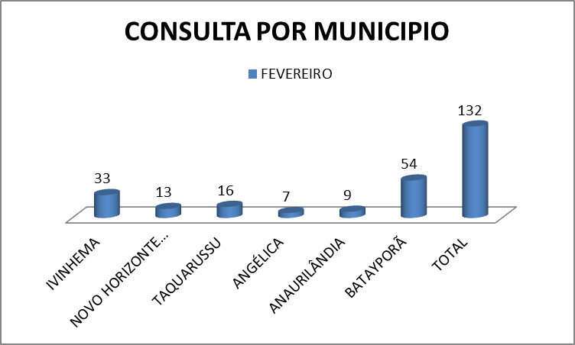

Atendimento no Pronto Socorro aos usuários do SUS do Município de Nova Andradina no mês de Fevereiro de 2015 foi de 3.609 (Três mil seiscentos e nove) atendimentos.

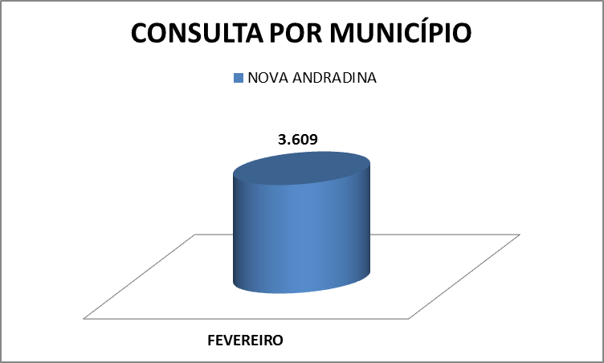

Como também podemos verificar nos atendimentos das internações para a microrregião, conforme quadro abaixo:

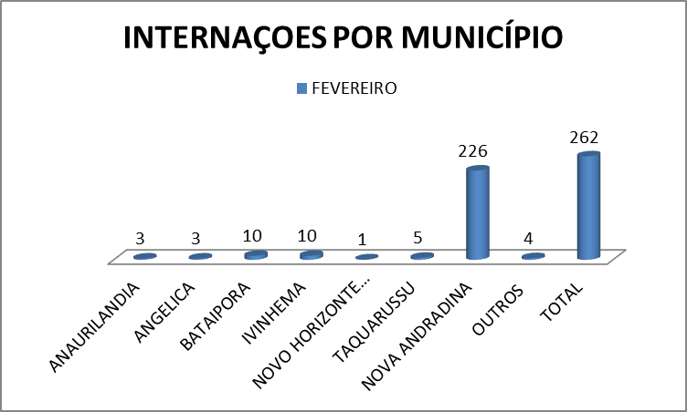

3 - UNIDADES DE PRODUÇÃO

3.1 – CONTABILIDADE E RECURSOS HUMANOS.

A Contabilidade apresentou o seguinte relatório das movimentações financeiras no mês de Fevereiro de 2015:

RELATÓRIO FINANCEIRO REF FATOS OCORRIDOS EM FEVEREIRO/2015
R E C E I T A S
 | SALDO MÊS ANTERIOR | VALOR (R$) | VALOR (R$)
Jan | Saldo em C/C n. 34.000-6 Banco do Brasil - NORMAL
Jan | Saldo em C/C n. 34.000-6 Banco do Brasil - Conta Investimento | R$ 2.513,63
 | Total da Conta |  | R$ 2.513,63
 | REPASSES | VALOR (R$) | VALOR (R$)
3/2 | Repasse Financeiro Ref.: F.M.S./NA FEV | R$ 250.000,00
6/2 | Repasse Financeiro Ref.: S.E.S. Fundo Especial de Saúde/MS FEV | R$ 65.000,00 | parc 01/02
11/2 | Repasse Financeiro Teto Federal - RUE Mês 01/2015 | R$ 146.537,50
11/2 | Repasse Financeiro Teto Federal - MAC Mês 01/2015 | R$ 220.000,00
12/2 | Repasse Financeiro Ref.: S.E.S. Fundo Especial de Saúde/MS FEV | R$ 165.000,00 | parc 02/02
24/2 | Repasse Financeiro Pref. Anaurilândia/MS - Parc 02/2015 | R$ 10.000,00
24/2 | Repasse Financeiro Pref. Angélica/MS - Parc 02/2015 | R$ 10.000,00
24/2 | Repasse Financeiro Pref. Batayporã/MS - Parc 02/2015 | R$ 10.000,00
24/2 | Repasse Financeiro Pref. Ivinhema/MS - Parc 02/2015 | R$ 10.000,00
24/2 | Repasse Financeiro Pref. N. H. do Sul/MS - Parc 02/2015 | R$ 10.000,00
24/2 | Repasse Financeiro Pref. Taquarussu/MS - Parc 02/2015 | R$ 10.000,00
25/2 | Repasse Financeiro Ref.: F.M.S./NA MAR - ANTECIPAÇÃO | R$ 250.000,00
 | Total da Conta |  | R$ 1.156.537,50
 | OUTRAS RECEITAS | VALOR (R$) | VALOR (R$)
25/2 | Repasse Proj Cirurgias Eleltivas - Ref 12/2014 - FMS/NA | R$ 12.214,29
28/2 | Transferência Bancária - Editais de Compras | R$ 180,00
 | Total da Conta |  | R$ 12.394,29
 | RECEITAS FINANCEIRAS | VALOR (R$) | VALOR (R$)
28/2 | Rendimento Conta Investimento Mensal (Cta 34000-6) | R$ 904,43
 | Total da Conta |  | R$ 904,43
TOTAL GERAL NO MÊS |  |  | R$ 1.172.349,85
D E S P E S A S
 | PAGAMENTO DE PESSOAL
Fev | Folha de Pagamento Ref Mês 01/2015 - Restante | R$ 3.923,52
Fev | Folha de Pagamento Ref Mês 02/2015 | R$ 233.738,88
Fev | Folha de Pagamento - Antecipação Salarial | R$ 6.400,00
Fev | Férias - Ref Mês 02/2015 | R$ 23.293,30
Fev | Férias - Ref Mês 03/2015 | R$ 14.185,88
Fev | Rescisões Contrato Trabalho Ref Mês 01/2015 - RESTANTE | R$ 6.715,76
Fev | Rescisões Contrato Trabalho Ref Mês 02/2015 | R$ 2.103,92
Fev | Indenização Trabalhista | R$ 704,00
 | Total da Conta |  | R$ 291.065,26
Fev | ENCARGOS FOLHA DE PAGTO
Fev | Inss - Reparcelamento Simplificado - 04,05 e 06/2014 - Parc 07/60 | R$ 5.224,48
Fev | Inss - Ref Mês 13º/2014 - Segurado | R$ 25.341,33
Fev | Inss - Ref Mês 01/2015 - Segurado | R$ 28.004,12
Fev | FGTS Mês 01/2015 | R$ 23.932,25
Fev | IR Funcionários - Ref 01/2015 | R$ 5.404,45
Fev | Pis - Folha de Pagamento - Ref 01/2015 | R$ 3.151,20
Fev | Contribuição Confederativa - SINTERMS - Ref 01/2015 | R$ 85,50
Fev | Contribuição Confederativa - SIEMS - Ref 01/2015 | R$ 1.514,04
Fev | Crédito Consignado Folha - Bco Brasil Mês 01/2015 | R$ 1.814,90
Fev | Crédito Consignado Folha - C.E.F. Mês 01/2015 | R$ 11.363,15
 | Total da Conta |  | R$ 105.835,42
 | PAGAMENTO DE PREST SERVIÇOS MÉDICOS - PJ.PF
Fev | Contrato de Prestação de Serviços Médicos - Mês 12/2014 Restant | R$ 60.028,87
Fev | Contrato de Prestação de Serviços Médicos - Mês 01/2015 | R$ 424.365,23
 | Total da Conta |  | R$ 484.394,10
 | PEQUENAS DESPESAS - ADM
Fev | Suprimentos pgto de Pequenas Despesas | R$ 4.500,00
 | Total da Conta |  | R$ 4.500,00
 | CURSOS E EVENTOS
Fev | Cursos e Eventos de capacitação profissional em 02/2015 | R$ 1.816,50
 | Total da Conta |  | R$ 1.816,50
 | SERVIÇOS DE SEGURANÇA NO TRABALHO
Fev | Profissional - Médico Trabalho | R$ 754,60
Fev | Profissional - Tec Seg Trabalho | R$ 750,00
 | Total da Conta |  | R$ 1.504,60
 | EXAMES LABORATORIAIS / IMAGEM
Fev | Exames Laboratoriais, Análises Clínicas e Imagem | R$ 17.188,39
 | Total da Conta |  | R$ 17.188,39
 | ESTERILIZAÇÕES DE EQUIPAMENTOS
Fev | Esterilizações / Transportes | R$ 2.350,65
 | Total da Conta |  | R$ 2.350,65
 | SISTEMAS DE INFORMATIZAÇÃO
Fev | Sistemas - Folha Pagto/Contabilidade - Mês 01/2015 | R$ 603,10
Fev | Sistema de Compra/Licitação - Meses: 01/2015 | R$ 524,23
Fev | Sistemas de Gestão de Saúde-Mês 01/2015 | R$ 1.053,27
Fev | Hospedagem/Manutenção Site: FUNSAU-NA.MS.GOV.BR 2m | R$ 682,44
Fev | Serviço Backup On-line - Servidor | R$ 164,64
Fev | Suporte Técnico Sistemas de Informatização - Mês 01/2015 | R$ 441,00
 | Total da Conta |  | R$ 3.468,68
 | ASSESSORIA EM GESTÃO RH-COMPRAS
Fev | Assessoria em Gestão Recursos Humanos | R$ 3.857,96
Fev | Assessoria em Gestão de Compras/Contabilidade | R$ 4.792,20
 | Total da Conta |  | R$ 8.650,16
 | PRODUTOS HOSPITALARES
Fev | Produtos e Equipamentos de Uso Cirurgias - Ortopedia | R$ 31.834,27
 | Total da Conta |  | R$ 31.834,27
 | MEDICAMENTOS / CORRELATOS / IMAGEM
Fev | Medicamentos | R$ 56.758,64
Fev | Correlatos | R$ 38.834,62
Fev | Suprimentos Raio X | R$ 5.541,00
 | Total da Conta |  | R$ 101.134,26
 | ÁGUA / TELEFONE / CORREIOS
Fev | Abastecimento Água - Imóvel Arquivo SAME - Dez | R$ 59,20
Fev | Correios - Agência Heitor Camargo | R$ 275,70
Fev | Brasil Telecom - Prefixos 3441-5050, 4339, 7790, 3721 e 2911 | R$ 4.919,82
 | Total da Conta |  | R$ 5.254,72
 | LOCAÇÃO DE IMÓVEL COMERCIAL
Fev | Aluguél Comercial - Arquivo SAME | R$ 700,00
 | Total da Conta |  | R$ 700,00
 | IMPOSTOS E TAXAS
Fev | Retenções Imposto Federal - Pessoa Jurídica Mês 01/2015 | R$ 29.440,48
Fev | Retenções Imposto Federal - Pessoa Física Mês 01/2015 | R$ 1.823,59
Fev | Taxa Tribunal Justiça MS - Taquarussu | R$ 98,02
 | Total da Conta |  | R$ 31.362,09
 | INVESTIMENTO - BENS / CONSERVAÇÃO
Fev | Móveis e Utensilios - Uso Geral | R$ 6.850,00
 | Total da Conta |  | R$ 6.850,00
 | BENS DE USO / CONSUMO / CONSERVAÇÃO
Fev | Bens de Uso e Consumo do Hospital (peças/partes/rouparia) | R$ 3.667,00
 | Total da Conta |  | R$ 3.667,00
 | PRODUTOS DE LIMPEZA / HIGIÊNE / LAVANDERIA
Fev | Produtos de Higienização | R$ 18.943,14
 | Total da Conta |  | R$ 18.943,14
 | COLETA DE RESÍDUOS
Fev | Coleta e Encaminhamento de Resíduos | R$ 3.837,19
 | Total da Conta |  | R$ 3.837,19
 | REPAROS E MANUTENÇÕES CORRET/PREVENT
Fev | Reparos e Manutenções nas Instalações / Equipamentos | R$ 12.387,63
 | Total da Conta |  | R$ 12.387,63
 | GENÊROS ALIMENTÍCIOS / NUTRIÇÃO
Fev | Reposição do Estoque de Alimentos | R$ 27.180,71
 | Total da Conta |  | R$ 27.180,71
 | SERVIÇO DE DESINSETIZAÇÃO
Fev | Desinsetização Mês 01/2015 | R$ 927,65
 |  |  | R$ 927,65
 | GÁS DE COZINHA / LAVANDERIA
Fev | Despesas com Consumo de Gás de Cozinha/Lavanderia | R$ 1.283,34
 | Total da Conta |  | R$ 1.283,34
 | OXIGÊNIO MEDICINAL
Fev | Despesas com Consumo de Oxigênio Medicinal | R$ 3.490,70
 | Total da Conta |  | R$ 3.490,70
 | DESPESAS BANCÁRIAS
Fev | Despesas com Taxas e tarifas bancárias em 02/2015 | R$ 513,10
 | Total da Conta |  | R$ 513,10
TOTAL GERAL NO MÊS |  |  | R$ 1.170.139,56
APURAÇÃO DO RESULTADO FINANCEIRO EM 28 DE FEVEREIRO/2015
TOTAL GERAL DAS RECEITAS NO MÊS |  | R$ 1.172.349,85
TOTAL GERAL DAS DESPESAS NO MÊS |  | R$ 1.170.139,56
RESULTADO FINANCEIRO NO MÊS FEVEREIRO/2015 - (POSITIVO) |  |  | R$ 2.210,29
Saldo em C/C n. 34.000-6 Banco do Brasil - NORMAL |  |  | R$ -
Saldo em C/C n. 34.000-6 Banco do Brasil - Conta Investimento |  |  | R$ 2.210,29
Saldo em C/C n. 34.001-4 Banco do Brasil - NORMAL |  |  | R$ -
Saldo em C/C n. 34.001-4 Banco do Brasil - Conta Investimento |  |  | R$ -

FUNDAÇÃO SERVIÇOS DE SAÚDE DE NOVA ANDRADINA - FUNSAU NA
PARECER FINANCEIRO REFERENTE RELATÓRIO DE CONTAS A PAGAR EM 28/02/2015
CONTAS A PAGAR = ENCARGOS SOCIAIS
1. Renegociado / Parcelado |  | R$ 1.601.542,22
2. Sem Renegociação / Parcelamento |  | R$ 538.804,52 | R$ 2.140.346,74
CONTAS A PAGAR = TRIBUTÁRIA (RETENÇÕES):
1. Retenções Folha Pgto e Prest Serviços |  | R$ 141.012,08
2. Retenção Issqn / Não Parcelado |  | R$ 97.849,82 | R$ 238.861,90
CONTAS A PAGAR = FONECEDORES:
1. Fornecedores a Pagar (Produtos e Serviços) |  | R$ 838.779,62 | R$ 838.779,62
CONTAS A PAGAR = TOTAL |  |  | R$ 3.217.988,26

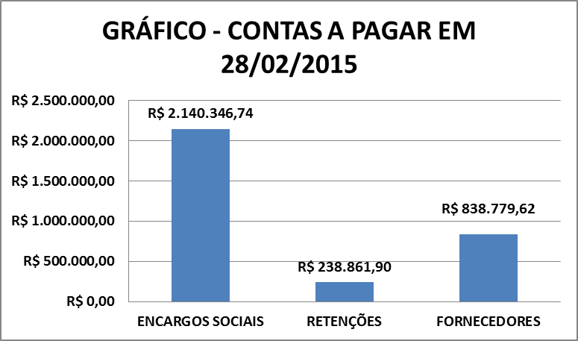

3.1.1 - RECURSOS HUMANOS.

O setor de Recursos Humanos apresentou o seguinte relatório referente aos trabalhadores efetivos do mês de FEVEREIRO DE 2015:
1- DIRETORIA
Nome | Admissão | Nº do C.P.F. | Demissão
JOAO DE DEUS PIRES FILHO | 13/10/2013 | 85547107891
JOSE CARLOS PAIVA SOUZA | 15/07/2014 | 32656254949
MARCIO LUIZ SOARES | 02/09/2010 | 45946450972
MARCOS DIAS DA SILVA | 13/03/2014 | 25674808899
RENATA KUWABARA | 06/05/2014 | 90902777149
 |  | TOTAL | 5
2- ENFERMEIRO(A)
Nome | Admissão | Nº do C.P.F. | Demissão
ALEX SANDRO APARECIDO DOS SANTOS | 19/09/2012 | 03485423998
ALINE PAIAO DOS SANTOS | 13/01/2014 | 03252708132
ALVARINA NAZARIO NOBRE DE OLIVEIRA | 23/10/2012 | 33878331134
ANA CAROLINE ROSENBAUM | 06/10/2014 | 00202662195
ANA LUCIA SILVA DIAS | 05/08/2013 | 21826827838
ANA PAULA DA SILVA | 24/09/2013 | 30339338822
ANGELA CRISTINA DE PAULA E SILVA DA ROCHA | 02/02/2015 | 55475760187
CARLOS ROBERTO DE MATOS STEIN | 03/09/2012 | 40380530163
CLEITON HENRIQUE ALVES DA SILVA | 10/09/2012 | 02037754140
DANIELI GRANDE DE BARROS | 03/10/2014 | 01854269135
DANIELLY GOMES SILVA BORTOLAN | 05/11/2012 | 00931417180
ERICA QUINTILIANO OLIVEIRA | 05/11/2012 | 03107556114
IVONE DE SOUZA | 24/06/2014 | 02338574192
JANAINA THAISE NASCIMENTO | 03/10/2014 | 03436258148
LAIS FUJIMORI VIEIRA SILVA | 03/10/2014 | 01886356106
LAURA FLORES NOGUEIRA | 22/11/2013 | 02368866140
OSVALDO GUIMARÃES WANDERLEY | 01/10/2014 | 08685010420
PAOLA DE BRITO DONADI | 08/10/2014 | 01734548100
RENATO SARMENTO DOS REIS MORENO | 15/01/2013 | 02201706140
 |  | TOTAL | 19
3- SUPERVISOR I- ASSISTENTE SOCIAL
Nome | Admissão | Nº do C.P.F. | Demissão
RENATA RIGATTO | 01/08/2013 | 90785363149
 |  | TOTAL | 1
4- FARMACEUTICO(A) BIOQUIMICO(A)
Nome | Admissão | Nº do C.P.F. | Demissão
JOSÉ RONALD DIAS DE TOLEDO JUNIOR | 08/01/2013 | 02033561100
 |  | TOTAL | 1
5- FISIOTERAPEUTA
Nome | Admissão | Nº do C.P.F. | Demissão
FABRICIA LUCAS DE SIQUEIRA | 22/12/2014 | 07732866754
NUBIA STAEL DA SILVA PINHEIRO | 20/06/2013 | 85810096115
 |  | TOTAL | 2
6- NUTRICIONISTA
Nome | Admissão | Nº do C.P.F. | Demissão
MARIA PATRICIA FRANCISCON RICARDO | 24/03/2014 | 01912042185
 |  | TOTAL | 1
7- CONTADOR
Nome | Admissão | Nº do C.P.F. | Demissão
FABIO JUNIOR TRAVAIM | 25/10/2010 | 78921910115
 |  | TOTAL | 1
8- ASSESSORIA JURIDICA
Nome | Admissão | Nº do C.P.F. | Demissão
MARCOS ROGERIO FERNANDES | 01/01/2011 | 69759138115
LIDIA DEBORA DE OLIVEIRA | 01/04/2014 | 82490210106
 |  | TOTAL | 2
9- TECNICO(A) EM ENFERMAGEM
Nome | Admissão | Nº do C.P.F. | Demissão
ALDENICE NUNES CAMARGO | 03/10/2012 | 44778716191
ALEXANDRA ROSA RUFINO | 06/09/2012 | 00439866170
ANA PAULA GONÇALVES DE ARAUJO | 01/07/2014 | 04889510117
ANDREZA COSTA DE SOUZA | 23/06/2014 | 70062999184
ANITA FERREIRA PORTO | 01/01/2011 | 23793570134
APARECIDA CONCEIÇÃO DOS SANTOS | 01/09/2012 | 11727957890
BIBIANA MERCÊS FRANCISCO PEREIRA | 01/01/2011 | 92592201815
CATIA PIMENTA BRESSAN | 22/07/2014 | 00052365174
CLEMENCIA DE SOUZA MARQUES | 07/09/2012 | 65273613191
CLEONICE MARQUES DA SILVA | 26/06/2014 | 51978776187
CREUZA ARAUJO DOS SANTOS | 02/07/2011 | 59601914153
CREUZA CILIRIO DA SILVA | 12/09/2012 | 46596992187
DENISE DE SOUZA TEIXEIRA | 01/08/2014 | 70936250100
ELIANA LUIZ DA SILVA | 15/07/2014 | 01155612183
ELIANE MARIA DE ALMEIDA | 01/01/2011 | 94670099191
ELISANGELA ALVES DE SÁ | 01/01/2011 | 01994225165
ELITA DOS SANTOS ROCHA | 01/01/2011 | 63942445115
ELZA VIEIRA GALINDO | 01/01/2011 | 39098397115
FABIANA DUARTE JORGE | 21/06/2014 | 86264451134
GILBERTO FERREIRA DA SILVA | 09/09/2014 | 03154389164
GRACIELY CARVALHO CABRAL | 01/08/2014 | 00770617131
GREICE APARECIDA LAVARIAS DE SOUZA | 03/10/2014 | 73047759120
IRACEMA GALDINO FERREIRA | 01/09/2011 | 46591982191
IVONE VIOTO DE OLIVEIRA | 09/09/2014 | 51976315115
JAILSA APARECIDA MOREIRA | 01/08/2014 | 51973456168
JESSIKA KAREN DOS SANTOS | 01/09/2012 | 03485696102
JESSYKA JAMYLLE SOARES E SILVA | 01/09/2012 | 03136989104
JUCELEM DE JESUS VITORIO | 04/02/2013 | 60875291104
KEIDE VALERIA CRUZ MINGOTTI | 16/10/2014 | 01541797108
LUCIANE DA SILVA ARAUJO | 01/01/2011 | 91140854100
LUZINETE DE ANDRADE | 21/06/2014 | 00550237119
MAGDA DA SILVA OLIVEIRA | 01/10/2014 | 02454926156
MARCIA APARECIDA DA SILVA | 02/07/2011 | 16672604804
MARIA APARECIDA GOMES RODRIGUES | 01/01/2011 | 77901118172
MARIA APARECIDA MARTINEZ LIMA | 01/01/2011 | 58309357168
MARIA CRISTINA DE OLIVEIRA | 13/10/2014 | 00952047179
MARIA DE FATIMA TEIXEIRA | 01/01/2011 | 32218389134
MARIA ELZA DA COSTA BEZERRA | 01/08/2014 | 70992770149
MARIA HELENA TIBURCIO DOS SANTOS | 19/06/2014 | 29475899120
MARIA IVONE ALVES | 10/12/2012 | 77353544104
MARIA TOMAZ RODRIGUES DE OLIVEIRA | 01/01/2011 | 29007879120
MARILDA MAZIERO MARTINS | 01/09/2011 | 01521636117
MATILDE GARCIA | 01/01/2011 | 36789933115
MEYRE GONCALVES PEREIRA | 01/09/2012 | 02313469131
MICAELLEN JOSEFA PEREIRA DUARTE COQUETTE | 01/03/2013 | 39230495875
MIRIAM DA CRUZ EVANGELISTA | 01/10/2012 | 36786853153
NEUZA FERNANDES CALAZANS | 01/09/2012 | 51985365120
ODETE DE SOUZA | 20/12/2014 | 29117671876
ODETE GOMES DA SILVA | 01/01/2011 | 51974657191
QUILMA BARBOSA DE OLIVEIRA | 01/09/2012 | 36564800100
REGINA SALES FERREIRA | 02/07/2014 | 51840600144
ROBERTA ROZILDA DE OLIVEIRA AGUERO | 01/09/2012 | 60793708168
ROBERTO ALVES DA SILVA | 01/01/2011 | 96962925115
ROSANA DA SILVA ALVES OLIVEIRA | 21/06/2014 | 92169279172
ROSANGELA MARIA DE ARAUJO | 03/12/2014 | 92252486104
ROSILEIDE ALVES BARBOSA | 01/07/2014 | 95735798120
ROZENILDA FERREIRA DOS SANTOS | 01/10/2014 | 71995501115
SANDRA MARQUES RODRIGUES | 20/06/2014 | 30620772808
SILVANA HONORIO TRINDADE | 01/09/2012 | 32745532200
SINEZIA SOARES DA SILVA | 01/07/2014 | 01902298101
SUELE BARBOSA CRUZ | 14/10/2014 | 04293763163
SUZI RODRIGUES FIGUEIREDO MARCELINO | 02/10/2014 | 00359060145
TEREZINHA CARDOSO DA SILVA | 01/01/2011 | 20481055134
VILANI MACEDO TERTO | 01/01/2011 | 60073608149
VIVIANE DOS SANTOS REIS | 23/04/2013 | 02931119105
 |  | TOTAL | 65
10- AUXILIAR DE ENFERMAGEM
Nome | Admissão | Nº do C.P.F. | Demissão
GLAUCIA MENINO LOURENÇO | 24/10/2012 | 01830572105
JESSICA DOLOVET DE OLIVEIRA | 01/09/2012 | 04504999102
 |  | TOTAL | 2
11- TÉCNICOS EM RADIOLOGIA
Nome | Admissão | Nº do C.P.F. | Demissão
ALEXANDRE RODRIGUES DA SILVA | 01/01/2011 | 30982971826 | INSS
ANA LUCIA RODRIGUES DE FREITAS | 15/08/2012 | 35954708851
EDGARDO SALVADOR DAL MOLIN | 02/07/2011 | 46806326900
GERSON ROSENBAUM | 09/07/2011 | 90278330878
GUSTAVO FROIO CEZARIO | 01/01/2011 | 25608165802
JUNIO FRANCISCO DE SOUZA | 01/07/2014 | 93674554100
LETICIA DE OLIVEIRA FRANCO | 01/03/2014 | 03185111184
PATRICIA NEVES DO PRADO DA SILVA | 14/10/2014 | 70839417187
ROSANGELA COSTA RIBEIRO | 01/02/2013 | 87616351115
VARCILEU DA SILVA | 01/03/2013 | 92343317887
 |  | TOTAL | 10
12- RECURSOS HUMANOS - CC-11
Nome | Admissão | Nº do C.P.F. | Demissão
DOUGLAS BASSO MALDONADO | 01/01/2015 | 02035083192
 |  | TOTAL | 1
13- TECNICO SEGURANÇA DO TRABALHO
Nome | Admissão | Nº do C.P.F. | Demissão
 |  | TOTAL | 0
14- ASSISTENTE ADMINISTRATIVO- FATURAMENTO
Nome | Admissão | Nº do C.P.F. | Demissão
ISABELA CASTRO RAMOS DA SILVA | 01/12/2014 | 04198695148
JOILSON BATISTA DE CARVALHO | 05/08/2013 | 04261299119
EUQUER BERTELLI | 05/08/2013 | 01983671126
GEOGE JOAQUIM DA SILVA | 19/06/2013 | 04004877130
 |  | TOTAL | 4
15- ASSISTENTE ADMINISTRATIVO- LICITAÇÃO
Nome | Admissão | Nº do C.P.F. | Demissão
MELISSA SILVA SIEBRA | 20/10/2012 | 00001100190
 |  | TOTAL | 1
16- ASSISTENTE ADMINISTRATIVO- S.A.M.E
Nome | Admissão | Nº do C.P.F. | Demissão
CLAUDIA GISELE MARINO | 01/07/2014 | 57278288134
MARCOS FELIX SOARES | 01/07/2014 | 00898095131
 |  | TOTAL | 2
17- ASSISTENTE ADMINISTRATIVO- ALMOXARIFADO
Nome | Admissão | Nº do C.P.F. | Demissão
NATALIA MARTINS BREGUEDO | 22/02/2014 | 03624515160
 |  | TOTAL | 1
18- AUXILIAR FARMACIA
Nome | Admissão | Nº do C.P.F. | Demissão
ADRIANA ALVES DE SÁ | 11/12/2014 | 02936309174
DANIELLE DA COSTA FAGUNDES | 23/08/2012 | 09822827709
GISLAINE APARECIDA DA SILVA COELHO | 01/11/2012 | 01846488150 | 18/02/2015
MARIA RITA ALVES DOS SANTOS | 04/12/2014 | 98055763100
REGIANE MARAYA CARVALHO | 01/08/2013 | 01855648105
ROSILEIDE CARDOSO RODRIGUES | 24/10/2012 | 01118548140
 |  | TOTAL | 5
19- RECEPÇÃO
Nome | Admissão | Nº do C.P.F. | Demissão
CARLOS ROBERTO DE MATOS STEIN JUNIOR | 06/01/2015 | 05273631114
CAROLINE GARCIA PALERMO | 10/12/2012 | 04373423105
EGLY ANDRÉIA ANTUNES FARIAS | 01/10/2011 | 48100927120
ELIDA DA CONCEIÇÃO GOMES MOREIRA | 17/06/2011 | 94266867115
JORGE NALDO DA SILVA RAMOS | 09/08/2012 | 02442455170
ODAIR MAGAROTO DE SOUZA | 13/08/2013 | 04494438170
QUEDMA NAIR CHAVES GONÇALVES | 01/04/2014 | 00961236132
VALDENICE CONCEIÇÃO DA SILVA | 01/12/2013 | 96274280197
WALDEMIR DOS SANTOS REIS | 16/10/2014 | 95306137172
ARLETHE PAOLA BARBOSA DE MATOS | 01/05/2014 | 02480143155
JESSICA DE ALMEIDA PICININ | 01/10/2012 | 03773454155
 |  | TOTAL | 11
20- AUXILIAR DE LAVANDERIA
Nome | Admissão | Nº do C.P.F. | Demissão
CARMEN COENGA | 02/07/2011 | 02259595189
ELISSANDRA BERTELLI | 09/10/2012 | 04605445196
FABIANA MONTEIRO DA SILVA | 09/10/2012 | 33501824882
FERNANDA PAULA BELASCO | 01/06/2013 | 96134534153
FRANCISMARLY SANCHES DE SOUZA | 09/10/2012 | 94032904120
ROBERTA TEIXEIRA CORREIA | 05/08/2014 | 01046251120
ROSIMEIRE RODRIGUES GOMES | 02/10/2012 | 00472364189
SUELI DOS SANTOS | 26/10/2012 | 48162957120
VALERIA RODRIGUES VEIGA | 09/09/2014 | 00770600166
ZUMIRA TEXEIRA VALENTINO CASAS | 28/12/2010 | 02552580114
 |  | TOTAL | 10
21- AUXILIAR DE COZINHA
Nome | Admissão | Nº do C.P.F. | Demissão
CELIA DOS SANTOS DE ARAUJO | 28/12/2010 | 36790605134
GISSELI PEREIRA | 25/10/2012 | 01674898100
JANE CRISTINA BLANCO DE LIMA | 13/01/2014 | 01882271130
LADYANE DO NASCIMENTO SILVA | 01/07/2014 | 01261733118
 |  | TOTAL | 4
22- AUXILIAR DE COPA
Nome | Admissão | Nº do C.P.F. | Demissão
CLARISSE PEREIRA GUELLER DE LIMA | 14/11/2012 | 60073225134
FERNANDA RODRIGUES GOMES | 05/11/2012 | 73788988134
GILVANIA PEREIRA SANTANA | 22/04/2013 | 01838622101
GLEICE DE CRISTO RAVAZE | 09/08/2012 | 03026550183
LIDIANNY BENITES DE CARVALHO | 03/10/2012 | 72206160153
NADIR FERREIRA AVELINO | 19/10/2012 | 01559377151
VILANI CAVALCANTE VIEIRA | 06/10/2012 | 04996978120
 |  | TOTAL | 7
23- AUXILIAR DE COPA
Nome | Admissão | Nº do C.P.F. | Demissão
ANDRÉIA MARTINS DE AMARÃES | 01/08/2014 | 02101892154
ELAINE CRISTINA FERREIRA | 29/10/2012 | 01190744198
REGINA ALVES DOS SANTOS SILVA | 21/11/2013 | 01678635170
SIMONE BERLOFA DE MORAES | 01/06/2014 | 02132492190
 |  | TOTAL | 4
24- COPEIRAS
Nome | Admissão | Nº do C.P.F. | Demissão
CRISTIANA SILVA JAQUES | 14/11/2012 | 55913571134
DOMITILHA RIBEIRO DA SILVA | 28/12/2010 | 32218095149 | INSS
TEREZA TAYKO FUYMOTO | 09/08/2012 | 25734628115
 |  | TOTAL | 3
25- COSTUREIRA
Nome | Admissão | Nº do C.P.F. | Demissão
ALDILENE HONORATO DA SILVA | 08/08/2012 | 87726858168
APARECIDA DE SOUZA GODOY | 01/11/2014 | 60075090104
 |  | TOTAL | 2
26- ZELADORA
Nome | Admissão | Nº do C.P.F. | Demissão
CATIANE RIBEIRO GOMES | 04/08/2014 | 00798138106
 |  | TOTAL | 1
27- MAQUEIRA
Nome | Admissão | Nº do C.P.F. | Demissão
VANESSA PEREIRA BEZERRA | 01/09/2014 | 02735626148
 |  | TOTAL | 1
28- AUXILIAR CONTABIL
Nome | Admissão | Nº do C.P.F. | Demissão
 |  | TOTAL | 0
29- AUXILIAR DE LIMPEZA
Nome | Admissão | Nº do C.P.F. | Demissão
ADRIANA LIMA DE SOUZA BRITO | 09/12/2011 | 16466525848 | INSS
ALEXANDRA DA SILVA DONHA | 06/01/2011 | 70992355168
ANGELA MARIA CAVALCANTE | 01/11/2014 | 55913679172
CELINA ALVES FERREIRA | 22/10/2012 | 40981878253
CRISTIANE DA SILVA BATISTA | 03/11/2010 | 01298988136
ESTHER CRISTO FERREIRA DE MELO | 16/12/2010 | 00982088108
GIZELAINE DOS SANTOS VIEIRA | 01/12/2014 | 01691865125
IRENE DA CONCEIÇÃO ANTONIO | 18/12/2011 | 46527265115
JOSETE AURELIANO FERREIRA | 12/11/2014 | 05887277840
MARIA APARECIDA DA SILVA SOUZA | 16/12/2010 | 63706075172
MARIA GORETE DANTAS NSCIMENTO | 17/11/2014 | 69076332134
MARILDA CHAVES NANTES DE AMARÃES | 16/12/2010 | 96376848168
MARINES MARTINS DA SILVEIRA | 01/02/2013 | 81062729153
MARLENE CONCEIÇÃO ANTONIO | 15/09/2014 | 63712709153
MARLENE FERREIRA MONTEIRO | 16/12/2010 | 80101186134
NEUMA ANTUNES | 01/10/2012 | 55913539168
NILCE APARECIDA DO NASCIMENTO | 04/09/2012 | 70120820110
REGINA TEIXEIRA BARBOSA DE SOUZA | 14/11/2014 | 65364880168
RENATA CANDIDO DA SILVA | 16/12/2010 | 01162230142
SHEILA LICIA NASCIMENTO SILVA | 10/09/2012 | 00928667197
THAMIRES CRISTINA DOS SANTOS | 08/08/2014 | 03812075105
 |  | TOTAL | 21
30- APRENDIZ
Nome | Admissão | Nº do C.P.F. | Demissão
BRENDA LETICIA LICHEWISKI DOS SANTOS | 11/08/2014 | 06745529114
JUAN VICTOR MORALES | 11/08/2014 | 06628155137
LAIS CRISTINA DA SILVA SANTOS | 11/08/2014 | 06625651184
RUDMILLER RONDINELE DOS REIS | 11/08/2014 | 05683288177
 |  | TOTAL | 4
TOTAL DE FUNCIONÁRIOS MÊS DE JANEIRO/2015: | 191
FUNCIONÁRIOS ADMITIDOS: | 1
FUNCIONÁRIOS DEMITIDOS: | 1

No quadro abaixo a demonstração da movimentação do Departamento de Pessoal no mês de Fevereiro de 2015.

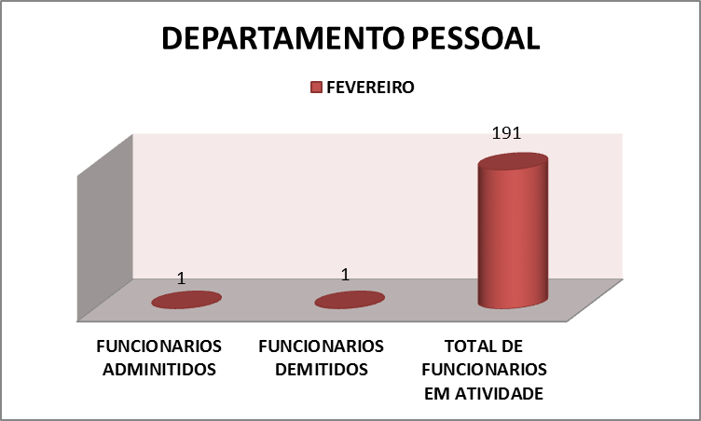

3.2 - PROCESSAMENTO E SISTEMAS DE INFORMAÇÃO

A Produção Ambulatorial correspondente ao mês de Fevereiro de 2015, conta com um total de 16.646 (dezesseis mil seiscentos e quarenta e seis) procedimentos realizados no setor de Pronto Atendimento e Observação do Hospital Regional de Nova Andradina, levando em consideração um aumento de 6,29% no numero de procedimentos se comparado com o mês de Janeiro de 2015, alcançando um valor de produção de R$ 87.146,23 (oitenta e sete mil, cento e quarenta e seis reais e vinte e três centavos), conforme relação abaixo:

RELATORIO DE PRODUTIVIDADE AMBULATORIAL FEVEREIRO DE 2015
PROCEDIMENTOS | Qtde.
COLETA DE MATERIAL P/ EXAME LABORATORIAL | 145
RADIOGRAFIA DE CRANIO (PA + LATERAL) | 34
RADIOGRAFIA DE MAXILAR (PA + OBLIQUA) | 1
RADIOGRAFIA DE OSSOS DA FACE (MN + LATERAL + HIRTZ) | 5
RADIOGRAFIA DE SEIOS DA FACE (FN + MN + LATERAL + HIRTZ) | 19
RADIOGRAFIA DE COLUNA CERVICAL (AP + LATERAL + TO + OBLIQUAS) | 7
RADIOGRAFIA DE COLUNA LOMBO-SACRA | 33
RADIOGRAFIA DE COLUNA TORACICA (AP + LATERAL) | 7
RADIOGRAFIA DE REGIAO SACRO-COCCIGEA | 1
RADIOGRAFIA DE COSTELAS (POR HEMITORAX) | 13
RADIOGRAFIA DE TORAX (PA E PERFIL) | 28
RADIOGRAFIA DE TORAX (PA) | 100
RADIOGRAFIA DE ANTEBRACO | 20
RADIOGRAFIA DE BRACO | 6
RADIOGRAFIA DE CLAVICULA | 9
RADIOGRAFIA DE COTOVELO | 30
RADIOGRAFIA DE DEDOS DA MAO | 5
RADIOGRAFIA DE MAO | 44
RADIOGRAFIA DE ESCAPULA/OMBRO (TRES POSICOES) | 34
RADIOGRAFIA DE PUNHO (AP + LATERAL + OBLIQUA) | 45
RADIOGRAFIA DE ABDOMEN AGUDO (MINIMO DE 3 INCIDENCIAS) | 6
RADIOGRAFIA DE ABDOMEN SIMPLES (AP) | 7
RADIOGRAFIA DE ARTICULACAO COXO-FEMORAL | 1
RADIOGRAFIA DE ARTICULACAO TIBIO-TARSICA | 55
RADIOGRAFIA DE BACIA | 20
RADIOGRAFIA DE CALCANEO | 5
RADIOGRAFIA DE COXA | 13
RADIOGRAFIA DE JOELHO (AP + LATERAL) | 61
RADIOGRAFIA DE PE / DEDOS DO PE | 73
RADIOGRAFIA DE PERNA | 28
ULTRASSONOGRAFIA DE ABDOMEN SUPERIOR | 2
ULTRASSONOGRAFIA DE ABDOMEN TOTAL | 26
ULTRASSONOGRAFIA DE APARELHO URINARIO | 5
ULTRA-SONOGRAFIA OBSTETRICA | 16
ULTRASSONOGRAFIA PELVICA (GINECOLOGICA) | 3
ULTRASSONOGRAFIA TRANSVAGINAL | 14
TOMOGRAFIA COMPUTADORIZADA DO CRANIO | 1
ELETROCARDIOGRAMA | 103
CONSULTA DE PROFISSIONAIS DE NIVEL SUPERIOR NA ATENÇÃO ESPECIALIZADA (EXCETO MÉDICO) | 3.910
CONSULTA MEDICA EM ATENÇÃO ESPECIALIZADA | 686
ATENDIMENTO DE URGENCIA C/ OBSERVACAO ATE 24 HORAS EM ATENCAO ESPECIALIZADA | 345
ATENDIMENTO MEDICO EM UNIDADE DE PRONTO ATENDIMENTO | 3.364
ATENDIMENTO ORTOPÉDICO COM IMOBILIZAÇÃO PROVISÓRIA | 25
ADMINISTRACAO DE MEDICAMENTOS NA ATENCAO ESPECIALIZADA | 2.281
AFERICAO DE PRESSAO ARTERIAL | 3.407
CATETERISMO VESICAL DE DEMORA | 25
INALACAO / NEBULIZACAO | 95
RETIRADA DE PONTOS DE CIRURGIAS BASICAS (POR PACIENTE) | 50
SONDAGEM GASTRICA | 1
SANGRIA TERAPEUTICA | 2
TRANSFUSAO DE CONCENTRADO DE HEMACIAS | 3
CURATIVO GRAU II C/ OU S/ DEBRIDAMENTO | 107
CURATIVO GRAU I C/ OU S/ DEBRIDAMENTO | 193
DRENAGEM DE ABSCESSO | 9
EXCISAO DE LESAO E/OU SUTURA DE FERIMENTO DA PELE ANEXOS E MUCOSA | 46
EXCISAO E/OU SUTURA SIMPLES DE PEQUENAS LESOES / FERIMENTOS DE PELE / ANEXOS E MUCOSA | 63
EXERESE DE TUMOR DE PELE E ANEXOS / CISTO SEBACEO / LIPOMA | 1
RETIRADA DE CORPO ESTRANHO SUBCUTANEO | 3
RETIRADA DE CORPO ESTRANHO DA CAVIDADE AUDITIVA E NASAL | 1
RETIRADA DE FIO OU PINO INTRA-OSSEO | 4
TOTAL | 15.646

3.2.1 - CONTROLE DE ATENDIMENTO EM PRONTO SOCORRO NO MES DE FEVEREIRO DE 2015.

ATENDIMENTO | FEVEREIRO
CLINICO | 3.222
ASSITENTE SOCIAL | 23
GINEC/OBSTETRIC | 266
ORTOPEDIA | 302
TOTAL | 3.813

RELATORIO MENSAL DE PROCEDIMENTOS AMBULATORIAL 2015
MES | FEVEREIRO
EXAMES LABORATORIAIS | 123
RADIOGRAFIAS: | 649
ULTRA-SONOGRAFIA: | 50
ELETROCARDIOGRAMA: | 84
TOMOGRAFIA | 01
TOTAL | 907

O setor de faturamento enviou 269 (duzentos e sessenta e nove) autorizações de internação hospitalar – AIH’S para o processamento da produção pela secretaria municipal de saúde referente ao mês de Fevereiro 2015, sendo faturadas 262 (duzentos e sessenta e duas) AIH’S e rejeitadas 07 (sete).

Os Processamentos das Internações de Fevereiro de 2015:

HRNA - HOSPITAL REGIONAL DE NOVA ANDRADINA
SISTEMA DE INFORMAÇÕES HOSPITALARES DESCENTRALIZADOS - SIHD2
RESUMO DOS VALORES APROVADOS POR CNES
Competência: 02/2015
 |  |  |  | Serviço Hospitalar |  | Serviço Profissional
CNES | Apres. | Aprov. | %rej. | Próprio | Terceiro | Próprio | Terceiro | TOTAL
2371243 | 269 | 262 | 2,60 | 80.666,59 |  | 28.568,43 |  | 109.235,05

O total do processamento da produção apresentou os seguintes valores no mês de Fevereiro de 2015:

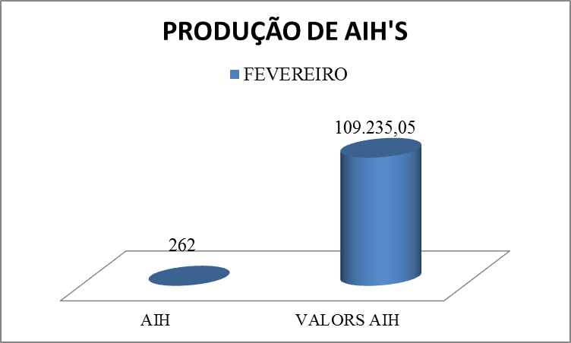

A produção das internações por especialidade, correspondente ao mês de Fevereiro de 2015, conforme quadro abaixo:

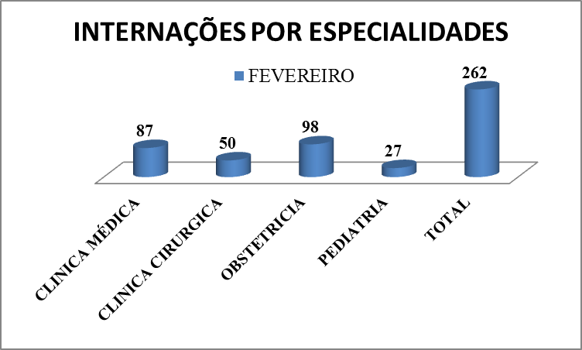’

3.3 - NUTRIÇÃO E DIETÉTICA

3.3.1 - APRESENTAÇÃO

O Setor de Nutrição e Dietoterapia é coordenado pela nutricionista de Produção e Clínica Maria Patricia Franciscon Ricardo Este Setor compõe-se de 1 Cozinha Central e 1 Cozinha Dietética e está localizado ao lado direito do prédio central.
Sua instalação consta com:
- Refeitório
- 1 Lactário/Sondário (inativo);
- Área de Higienização de Utensílios de Funcionários
- Área de Higienização de Bandejas Térmicas de Pacientes
- Área de Cocção;
- Área de Preparo de Vegetais,
- Área de Higienização de Panelas;
- Área de Distribuição de Refeições;
- Área de Preparo de Dietas;
- Área de Preparo de Massas;
- Área de Preparo de Carnes;
- Área de Assepsia das Mãos;
- Sala para Lavagem de Carrinhos
- Sala da Coordenação de Nutrição
- Despensa; com prateleiras em aço, prateleiras e pallits (estrados) de pvc, estocando os não perecíveis; e os perecíveis armazenados em:
1 Refrigerador Industrial ( Hortifrutis e Descongelamento de Carnes);
Geladeira 1: (Alimentos processados/ Saladas)
Geladeira 2: ( Gelatina/Laticínios)
Geladeira 3: (Frutas)
Freezer Horizontal (Congelamento de Carnes).
O Setor é responsável pelo fornecimento de refeições para pacientes, acompanhantes e funcionários do Hospital Regional garantindo-lhes um cardápio variado e seguro.
O Horário de Funcionamento do Setor de Nutrição e Dietoterapia adere o sistema 24 horas.

3.3.2 - MISSÃO

Promover a prevenção, recuperação e manutenção da saúde através de uma alimentação adequada e balanceada, propiciando o bem-estar e a melhora da qualidade de vida, respeitando às necessidades individuais, emocionais e especiais, humanizando o serviço e garantindo a hospitalidade.
Preparar e distribuir refeições e lanches para pacientes, acompanhantes, funcionários, corpo clínico. Atendimento a pacientes com Dietas Enterais industrializadas e mamadeiras aos lactantes. Transcendendo a satisfação das necessidades humanas.

3.3.3 - CAPACIDADE INSTALADA (Operacional)

O Serviço de Nutrição e Dietoterapia é centralizado, ou seja, toda a produção alimentar é feita e distribuída em um único local. Temos cardápios diferentes no Almoço, Jantar e das Sopas produzidos diariamente. Além disso, elaboram-se inúmeras dietas prescritas diariamente pela nutricionista.
O setor oferece de 5 a 6 refeições diariamente: Desjejum(café da Manhã), Almoço, Café da Tarde, Jantar e Ceia (lanche da Noite). A qualidade e o equilíbrio das refeições são itens prioritários. Toda ação e rotina no referido setor é previsto no Manual de Boas Práticas em Nutrição, revisado anualmente, sempre mantendo os quesitos relacionados a qualidade e a segurança alimentar.
O Serviço de Nutrição e Dietoterapia realiza a produção e a distribuição de todos os alimentos hospitalares, empenhando-se muito para a fazê-lo com qualidade. E esta não pode faltar, já que normalmente o doente precisa de cuidados especiais na dieta diária.
Desde o início do funcionamento da unidade hospitalar, o Setor de Nutrição implantou o sistema de Coleta Seletiva do lixo, onde dispomos de lixeiras separadas e identificadas – lixo seco e lixo orgânico.
Implantado também na dieta hospitalar, a introdução do impresso Cartão
Além das refeições para os pacientes e funcionários do Hospital, o S.N.D. também é responsável pela organização dos coffee-breaks para cursos e/ou treinamentos aplicados na unidade hospitalar.
Neste mês de dezembro para as internações na Pediatria foram distribuidas 453 unidades de mamadeiras. Já nas internações da Clínica médica, houve sete internações de pacientes em T.N.E. (Terapia de Nutrição Enteral), onde utilizou-se dieta enteral industrializada de sistema fechado (0), e também dieta enteral artesanal. (7)

    - - RECURSOS HUMANOS:

A equipe de Nutrição conta com 19 funcionários, sendo atualmente:

- Equipe completa de cozinheiras: 4.
- 5 Auxiliares de Cozinha:
- 7 Auxiliares de Copa:
- 2 Copeiras Hospitalar
- 1 Nutricionista atuando em Produção, Nutrição Clínica e administração de UAN.
Atuando 1 funcionária de 8 horas, 12 (12) funcionárias de 6 horas e 4 (2) funcionárias no plantão de 12/36; distribuídos em três turnos de trabalho, com plantão diurno de doze horas aos finais de semana.

    - - INDICADORES:

3.3.5.1 - MÉDIA DE REFEIÇÕES SERVIDAS:

3,3,5.2 - JANEIRO 2015

Pacientes | Funcionários | Acompanhantes Pacientes - Clínicas | TOTAL
1.843  Refeição | 781  Refeição | 802  Refeição | 3.426  Refeição

3,3,5.3 - FEVEREIRO 2015

Pacientes | Funcionários | Acompanhantes Pacientes - Clínicas | TOTAL
1.754  Refeição | 628  Refeição | 795  Refeição | 3.177  Refeição

3.3.6 - VALOR GASTO NO SETOR DE NUTRIÇÃO:

3.3.6.1 - VALOR TOTAL:

FORNECEDOR | PRODUTO | VALOR
Supermercado 1 | Perecíveis e não perecíveis | R$ 13.601,68
Empresa produtos nutricionais 1 | Dietas enterais e Fórmulas Infantis | Não houve compra
Empresa de produtos descartáveis 1 | Talheres e embalagens para refeições | Não houve compra
Empresa de produtos descartáveis 2 | Embalagens plásticas | Não houve compra
Padaria | Pão Francês e pão de leite | R$ 3.000,00
TOTAL |  | R$ 16.601,68

    - - METAS:

- Instalação do Protetor de Lâmpadas- caixa acrílica transparente de proteção que encaixa na luminária; garantindo a integridade do alimento e a segurança do funcionário manipulador no ambiente de trabalho em caso de rupturas ou quebras.
- Carteira de Saúde: Instrumento de controle sanitário, que registra exames médicos laboratoriais anuais como: Hemograma, Coprocultura (unhas) e Coproparasitológico (fezes); destinado exclusivamente aos manipuladores de alimentos.
- Inclusão das Telas à porta do Refeitório e janelas.
- Ativação do Forno tipo Gaveta para inclusão de Bolos e Tortas no Cardápio;
- Aquisição de Prateleiras de aço inox suspensas na área de higienização de panelas para melhor organização do setor.
- Aquisição de Equipamentos como (1 Liquidificador convencional para o preparo de dietas; 1 Fogão convencional com 4 queimadores na sala de preparo de dietas, 1 Termômetros infravermelhos próprio para alimentos).
- Ativação do Lactário/Sondário : Local destinado à confecção de fórmulas Lácteas e sondas Enterais a partir da prescrição dietoterapêutica, bem como aquisição de galheteiros de mamadeiras para o setor da Pediatria, local este responsável a realizar a distribuição das mamadeiras aos leitos.
- Aquisição de Mesinhas de Leito para Refeição do paciente, evitando uma possível contaminação cruzada causada entre: os pertences pessoais do paciente junto ao preparo de medicação realizado pela enfermagem e ao mesmo tempo a presença da bandeja de refeição dispostas no mesmo local.
- Instalação de um suporte ou estrado de material apropriado, não sendo madeira; a ser colocado em baixo do armário de aço que contém os descartáveis dentro da cozinha; pois devido a higienização necessária diária do piso com água enferrujou a base do armário e está em processo de deterioração. Substituição urgente de um novo.

    - - CONCLUSÃO

Desde os tempos remotos a humanidade já utilizava os alimentos e ervas para fins medicinais, pois, ainda não existiam o que chamamos hoje de medicamento.
A dietoterapia (tratamento através dos alimentos) é a ferramenta do profissional nutricionista, que usa dos alimentos (principalmente), para a recuperação- tratamento e prevenção de enfermidades, através da Terapia Nutricional levando ao organismo a adquirir os nutrientes necessários para a boa performance e saúde.
A Nutrição Clínica é a área da nutrição pela qual são tratadas as diversas enfermidades que acometem o ser humano, através da alimentação, divide-se em algumas áreas tais como: Nutrição Materno- Infantil, Nutrição enteral e parenteral, Nutrição em Geriatria, Nutrição em Banco de Leite humano, Nutrição em Lactário, Nutrição no pré e pós operatório, etc.
Diversas são as enfermidades que necessitam de acompanhamento nutricional rigoroso para evolução e melhora do quadro. Dentre elas podemos destacar: Obesidade, Doença Celíaca, Desnutrição, Diabetes , Cardiopatias, Dislipidemias ( hipercolesterolemia e hipertrigliceridemia), Fenilcetonúria, Cirrose Hepática, Hiperuricemia (gota), Insuficiência Renal aguda e crônica, Hipertensão Arterial e Constipação Intestinal, dentre outras.
Os grandes traumas como queimaduras e cirurgias também precisam de atenção nutricional, uma vez que, estes pacientes correm o grande risco de apresentarem desnutrição.
Para cada enfermidade existe uma prescrição dietoterápica específica, cabe ao nutricionista fazer a seleção dos alimentos que irão compor o cardápio, pois este é o único profissional apto para isso utilizando sempre do objetivo final da Segurança
Alimentar fornecendo nutrientes adequadamente selecionados e manipulados, como também isentos de contaminação física, química e biológica. Nessa perspectiva, destaca-se também a importância de cada individuo na garantia dessa segurança, já que o significado de segurança alimentar e nutricional abrange mais que a produção do alimento, envolve um processo complexo que perpassa pela distribuição e acompanhamento desse alimento.

"Que seu remédio seja seu alimento, e que seu alimento seja seu remédio"

(Hipócrates)

3.4 - SERVIÇO SOCIAL

O Serviço Social atua no campo das políticas sociais, com o objetivo de viabilizar o acesso aos direitos da população e o exercício da cidadania. Na Fundação Serviços de Saúde de Nova Andradina – FUNSAU-NA: Hospital Regional, busca orientar indivíduos e grupos, auxiliando na identificação de recursos que favoreçam o processo de tratamento do paciente, democratizando informações e o acesso aos programas públicos e institucionais na realidade que os pacientes se inserem, segue abaixo as intervenções realizadas no setor de Serviço Social no mês de Fevereiro de 2015. O serviço é realizado através de 01 assistente social, obtendo carga horária de 30 horas semanais, sendo de segunda a sexta-feira das 07 horas às 11 horas e das 13 horas às 15 horas.

3.4.1 - Tipificações dos Serviços Oferecidos: Esclarecer aos acompanhantes sobre a relação usuário/ família/ hospital (direitos, deveres, normas e rotinas, etc.).
  - Esclarecer e orientar sobre o quadro clínico do interno
  - Tratar com os familiares o horário estabelecido para as visitas
  - Reclamar sobre consultas que não foram realizadas
  - Solicitar vagas em outros hospitais.
  - Solicitar ambulância para hospitais de urgência.
  - Visitas nos leitos, com intuito de conhecer a realidade do paciente, para intervenção social de cada caso.
  - Viabilizar acompanhante para pacientes.
  - Tratar dos problemas das pessoas sem meios de transporte para locomoção.
  - Resolver problemas de Pessoas sem condições financeiras para garantir refeição ou pernoite.
  - Pedir aos médicos o preenchimento de receitas controladas.
  - Orientar as pessoas que solicitam esclarecimentos e orientações sobre previdência social.

  - Processar a intermediação entre profissionais e internos para auxiliar no atendimento aos pacientes.
  - Emitir Parecer social dos casos encaminhados pelas varas civis e criminais e casos específicos do Hospital referente ao paciente.
  - Viabilizar transferências/ Contribuir
  - Tratar da alta hospitalar.
  - Tratar de óbitos, acolhimento aos familiares e organização de documentos.
  - Viabilizar funeral, através da Secretária Municipal de Cidadania e Assistência Social, casos de pessoas que não possui condições de prover funeral- realização de documentos ficha de triagem.
  - Lidar com internas insatisfeitas, desejando a todo custo sair antes de concluir o tratamento.
  - Lidar com mães insatisfeitas com o tratamento, a medicação do paciente.
  - Tratar com internos de alta sem ninguém para vir buscá-las
  - Tratar com internos que não recebem visitas
  - Lidar com mães sem a mínima condição financeira e/ou estrutura familiar para assumir a criança.
  - Fazer atendimento com orientação para adoção
  - Intermediar com o Fórum, Conselho Tutelar, Cras, Creas, casos de pacientes que se encontra em desestrutura e risco social.
  - Realização de atendimento e encaminhamento aos pacientes que necessita de consultas rotineiras, casos de Estrutura de Saúde Família (ESF), viabilização e encaminhado com garantia de vaga pela estrutura de saúde. (contato via telefone)
  - Agendamento. Agendamento dos encaminhamentos para rede de atendimento das Puérperas, Setor Maternidade
Articulação para viabilização de vagas pela Central de Regulação de Vagas.

3.4.2 - Especificidades dos serviços oferecidos no setor de Serviço Social no mês de Fevereiro de 2015:
Através da atuação do Serviço Social no âmbito hospitalar foram realizados diversos atendimentos (registro de todos os atendimentos descritos no livro ata n.º 02/014 S.S. FUNSAU-NA).

3.4.3 - Especificidades dos atendimentos:

- 04 Articulações com a equipe técnica do Centro de Referência Especializado da Assistência Social (CREAS de Nova Andradina);
- 01 Estudo de Caso com a equipe técnica do Centro de Referência Especializado da Assistência Social (CREAS) no setor de Serviço Social;
- 01 Estudo de Caso com a equipe técnica do CAPS no setor de Serviço Social;
- 02 Acompanhamentos em consulta médica;
- Articulação com o Serviço Social da BETEL;
- Articulação com a Delegacia da Mulher;
- Articulação com a Delegacia de Polícia Civil;
- Articulação com o Lar Alternativo São José;
- 05 Articulações com equipe técnica do CAPS;
- 10 Articulações com a Secretaria de Saúde de Nova Andradina;
- 06 Articulações com Serviço Social hospitalares;
- 02 Encaminhamentos para Casa do Migrante;
- 02 Encaminhamentos para Centro de Atendimento a Mulher (CAM), com finalidade de acompanhamento psicológico;
- 01 Articulação com o Conselho Tutelar local no HR, viabilizando garantia de direitos de Crianças e Adolescentes;
- 31 Atendimentos sociais realizados no setor de Serviço Social;
- 50 Articulações com a equipe de enfermagem;
- 04 Localizações de familiares de pacientes;
- 13 Atendimentos referentes à viabilização de acompanhantes;
- 14 Atendimentos referentes à viabilização de transporte para pacientes;
- 282 Visitas nos leitos de pacientes. (Visitas diariamente);
- 09 Articulações com ESFs;
- 01 Reunião com a Comissão de Humanização;
- 01 Reunião da rede de atendimento no Poder Judiciário, coordenada pela Dr.ª Jackeline;
- 01 Palestra: Acolhimento e orientação das gestantes de ESF que estiveram no HR para conhecer a Maternidade;

- 05 Articulações com ESF’s com encaminhamento de pacientes com garantia de atendimento, intervenção realizada juntamente com o setor de Classificação de Risco.

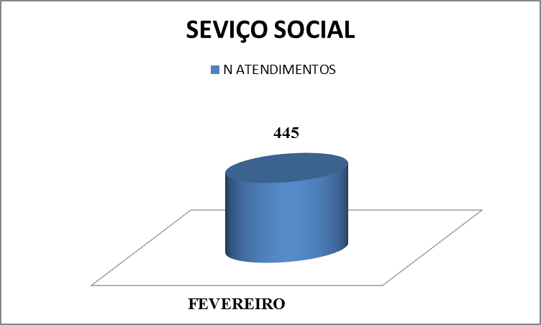
Numero de atendimentos Serviço Social no mês de Fevereiro 2015.

3.5 - FISIOTERAPIA

A fisioterapia atua nas prevenções e nos tratamentos de complicações músculoesqueléticas, cardiorrespiratórias e neurológicas; proporcionando aos pacientes uma recuperação mais rápida, reduzindo as complicações e o tempo de internação.
Os principais objetivos da atuação do fisioterapeuta em um hospital são os de minimizar os efeitos da imobilidade no leito, prevenir e/ou tratar as complicações respiratórias e motoras. Bem como promover integração sensória, motora e cognitiva.
Apresenta como área atuante: Enfermaria Geral (clínica médica e cirúrgica), Pediatria, Obstetrícia e ginecologia, Pronto Atendimento Médico.

3.5.1 - PRODUTIVIDADE DE FEVEREIRO DE 2015

O serviço de fisioterapia é composto por 2 (duas) fisioterapeutas, com carga horária de 20 ( vinte) horas semanais cada, sendo uma no período matutino e outra no período vespertino.
Foram atendidos 72 pacientes na Clínica Médica, 38 pacientes na Clínica Cirúrgica e 17 na Pediatria.
Em suma, e com muitos destes pacientes em atendimento fisioterapêutico até duas vezes por dia, foram realizados 127 atendimentos: 49 homens adultos e 09 meninos, 61 mulheres adultas e 08 meninas, com a idade destes variava de 03 meses a 86 anos.
Dentre os pacientes que foram atendidos, a maioria recebeu tratamento por complicações respiratórias como tosse, PNM, DPOC e TB.
Assim, o percentual é de 45% dos atendimentos realizados com indicação de fisioterapia respiratória neste referido mês.
Os outros 70% da população atendida, foram acometidos por comprometimentos osteomusculares com diagnóstico clínico de AVE, parestesias e as diversas fraturas.
Os gráficos a seguir retratam esta análise (Figura 1; Figura 2; Figura 3).

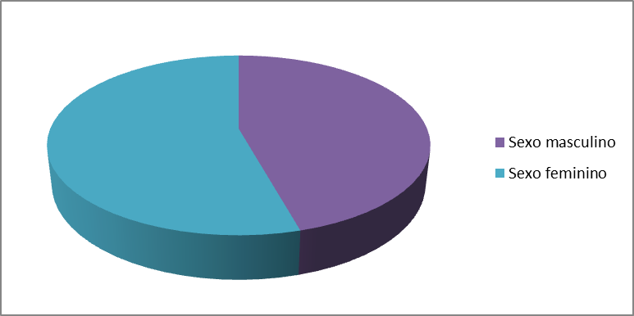
Figura 1: Sexo dos pacientes atendidos pela fisioterapia, incluindo adultos e crianças

Figura 2: Causas das internações atendidas pela área da Fisioterapia

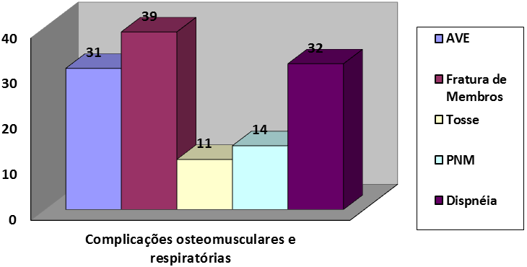
Figura 3: Diagnósticos clínicos de complicações osteomusculares e respiratórias atendidas pela Fisioterapia

3.5.1 - COMENTÁRIO

Houve no atual poucas internações, com consequente diminuição no pedido de fisioterapia realizado pelos médicos, no entanto, o trabalho fisioterápico foi realizado com êxito devido maior tempo para a dedicação com cada paciente.

3.6 - FARMÁCIA

A Farmácia Hospitalar tem abrangência assistencial, técnico-científica e administrativa e desenvolve atividades ligadas à armazenamento, controle, seleção, dispensação e distribuição de medicamentos e materiais médico-hospitalares às unidades hospitalares.
O Farmacêutico Hospitalar responsabiliza-se por todo o ciclo dos medicamentos e materiais médico-hospitalares dentro da unidade de saúde, desde sua seleção, armazenamento, controle, até o último momento, a dispensação seguras e oportunas, buscando cooperar na eficácia do tratamento e redução dos custos.
Para o sucesso do serviço da Farmácia de um hospital é o apoio integrado, funcional e hierárquico, em um grupo de serviços que dependem diretamente da Direção e estão em constante e estreita relação com sua administração.
O farmacêutico tem, portanto, importância na função clínica, administrativa e de consulta.

3.6.1 -SERVIÇO DE FARMÁCIA

O serviço de farmácia hospitalar da FUNSAU-NA - Fundação Serviço de Saúde de Nova Andradina.
Composto por 01 Farmacêutico José Ronald Dias de Toledo Junior com carga horária de 40 horas semanais, sendo de Segunda á Sexta-feira das 13:00 às 19:00 horas e 06 atendentes com cargas horárias entre seis e doze horas diárias sendo estas de acordo com o plantão.

3.6.2 - ROTINA DIÁRIA DA FARMÁCIA

De acordo com as responsabilidades e funções, os Serviços Farmacêuticos Hospitalares são constituídos pelas seguintes áreas funcionais, no que respeita a Medicamentos e materiais médico-hospitalares:
- Distribuição de medicamentos (dose unitária) e correlatos.
- Informação sobre medicamentos, Farmacovigilância, Farmacocinética e Farmácia Clínica
3. Organização e seleção de medicamentos.
4. Planejamento.

3.6.3 - SEPARAÇÃO DE MEDICAMENTOS:

Ao receber o prontuário ler e entender todos os itens prescritos, realizar cálculos de dosagens, conferir as medicações provenientes da farmácia hospitalar de cada paciente é analisada com relação à quantidade, disponibilidade e se está adequada ao horário padrão e observar a estabilidade de cada medicamento depois de reconstituído.
Este serviço é realizado pelos técnicos de enfermagem e/ou farmacêutico deste setor.
Disponibilidade: verifica-se a medicação está disponível no estoque da farmácia.
A separação (distribuição) de medicamentos no Hospital Regional de Nova Andradina é realizada por dose unitária; este sistema possui como características: mais segurança, medicação dispensado por paciente, maior participação do farmacêutico na terapêutica, não há estoque em outros setores, redução de perda e custo, e maior acompanhamento do paciente.
Neste sistema os medicamentos são distribuídos em embalagens unitárias para determinado paciente, com horário correto e dose correta.

3.6.4 - HORÁRIO PADRÃO

O horário padrão é o horário definido conforme a prescrição médica, ou seja, o medicamento deve ser administrado de:
- 4/4: 05:00, 09:00, 13:00, 17:00, 21:00 e 01:00h.
- 6/6: 05:00, 11:00, 17:00 e 23:00h.
- 8/8: 08:00, 16:00 e 24:00h.
- 12/12: 11:00 e 23:00h.
- 24/24: 11:00 e 23:00h
Sendo que medicação é entregue as clínicas uma (1) hora antes do horário padrão de toda administração. A prescrição de todos os paciente tem valor até o próximo horário de visita dos médicos em plantão.
No caso de internações a prescrição e entregue na farmácia pelo técnico de enfermagem responsável pelo paciente e para o mesmo é imediatamente entregue a medicação a ser iniciada.

3.6.5 - ÁREAS DE ATUAÇÃO:

- Acompanhamento e discussão permanente, com os profissionais envolvidos, sobre a mais adequada utilização dos medicamentos e possíveis resultados do tratamento;
- Disposição e fornecimento de informações sobre conservação, dosagem, substitutos similares (genéricos), interações, efeitos colaterais, etc;
- Emitir relatórios técnicos.

3.6.6 - FUNÇÕES DA FARMÁCIA HOSPITALAR:

- A seleção de Medicamentos necessários para o hospital, realizada por uma Comissão de Farmácia e Corpo Clínico, na qual a participação do farmacêutico é de extrema importância, em face de seus conhecimentos sobre as necessidades de medicamentos, rotatividade dos mesmos e seus custos.
- A aquisição, conservação e o controle dos medicamentos selecionados, evitando-se sempre a aquisição de quantidades excessivas e conseqüentemente perdas que só trariam prejuízos ao serviço.
- O estabelecimento de um sistema racional de distribuição de medicamentos que assegure que o medicamento prescrito chegue ao paciente com segurança, no lugar certo, na hora certa, e do modo certo, garantindo dessa forma a qualidade da Assistência Farmacêutica prestada.
- A implementação de um sistema de informação sobre medicamentos, que proporcione dados objetivos tanto para o pessoal de saúde como também para o próprio paciente hospitalizado ou já em tratamento ambulatorial.
- Qualificação de fornecedores e o aprovisionamento (relação entre fornecedores e empresa, constituindo um conjunto de atos administrativos), armazenamento e distribuição dos medicamentos.

3.6.7 - INFORMATIZAÇÃO DA FARMÁCIA

A informática vem consolidar dados, com isso reduzir tempo de trabalho, maior confiabilidade e rapidez na produção de informações.

3.6.8 - INTER-RELAÇÃO COM OUTROS SETORES DO HOSPITAL:

A farmácia hospitalar deve manter relacionamento e cooperação com todos os serviços do hospital e especialmente com aqueles cujas funções fazem interligações entre suas atividades.
A Farmácia Hospitalar deve manter estreita ligação com os serviços clínicos, cirúrgicos, de enfermagem, nutrição, administração, entre outros.
A farmácia interna do Hospital Regional de Nova Andradina, mantém constante diálogo com setor de enfermagem, almoxarifado, setor de compras e direção de atenção à saúde, e centros de custos em geral sobre a melhor maneira de distribuição de estoque, qual a melhor apresentação dos medicamentos para evitar desperdício, qual o estoque essencial para diversos setores.

3.6.9 - SELEÇÃO DE MEDICAMENTOS:

As estratégias para seleção de medicamentos envolvem os aspectos relativos às ações no âmbito político, econômico, promoção da pesquisa e divulgação de informação. No entanto, são os recursos que evitam outros gastos, como compra de medicamentos mais onerosos, que poderiam ser substituídos por outros medicamentos. Organizar a seleção de medicamentos possibilita otimizar a utilização de recursos.
Inicialmente a seleção de medicamentos da farmácia interna do Hospital Regional de Nova Andradina teve como base a Relação Nacional de Medicamentos Essenciais (Rename), e mais recente a colaboração do Corpo Clínico. Sempre priorizando formas farmacêuticas que possibilita melhor adequação a faixa etária e reduzindo o número de medicamentos com a mesma finalidade terapêutica.

3.6.10 - OBJETIVO DA SELEÇÃO DE MEDICAMENTOS:

- Implantar políticas de utilização de medicamentos com base em correta avaliação, seleção e emprego terapêutico no hospital.
- Reduzir custos, visando obter a disponibilidade dos medicamentos essenciais à cobertura dos tratamentos necessários aos pacientes.
- Considerar as necessidades epidemiológicas da população atendida.
- Eleger dentre os medicamentos de mesma indicação e eficácia, menor custo de tratamento e maior comodidade posológica.
- Escolher sempre que possível dentre medicamentos de mesma ação farmacológica, um representante de cada categoria química ou com característica farmacocinética diferente, ou que possua característica farmacológica que represente vantagem no uso terapêutico.
- Priorizar formas farmacêuticas que proporcionem maior possibilidade de fracionamento e adequação à faixa etária.
Os principais objetivos da seleção estão relacionados aos ganhos terapêuticos e econômicos. Como ganho terapêutico espera-se promover o uso racional de medicamentos e facilitar o acesso a medicamentos seguros, eficazes e direcionados às doenças mais prevalentes. O ganho econômico seria de racionalizar os custos dos tratamentos e otimizar os recursos (humano, financeiro e material).

3.6.11 - ARMAZENAMENTO DE MEDICAMENTOS E CORRELATOS

As atividades pertinentes ao armazenamento são: recebimento de medicamentos, estocagem, segurança (de danos físicos), conservação, controle de estoque e entrega.
Todos os produtos são armazenados obedecendo às condições técnicas ideais de luz, temperatura e umidade.
Os produtos são dispostos de forma a garantir inviolabilidade, características físico-químicas, observação dos prazos de validade, com a manutenção da qualidade dos produtos.
É recomendado que os medicamentos e material médico-hospitalar sejam armazenados em local fresco, ventilado, longe de fontes de calor e umidade, sem exposição direta à luz do sol e em temperatura entre 20 e 25°C. Nesse caso, o controle da temperatura é feito por meio de sistemas de ar condicionado, com monitoramento realizado por termômetros.

3.6.12 - META ALCANÇADA:

- Introdução da informática nas atividades do serviço de farmácia, com isso redução de tempo de trabalho, maior confiabilidade, rapidez na produção de informações e monitoramento dos gastos deste setor.
- Contratação de uma funcionária para o setor, para cobrir férias e apoiar as funções que vieram se expandindo durante os últimos meses.

3.6.13 - METAS PARA OS PRÓXIMOS MESES:

- Implantação de um protocolo de diluição para administração de medicamentos injetáveis.

3.6.14 - NÚMERO DE PRONTUÁRIOS ATENDIDOS PELA FARMÁCIA

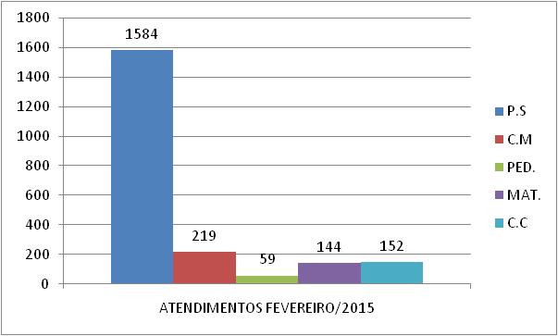

3.6.15 - TABELA DE GASTOS COM MATERIAIS E MEDICAMENTOS

GASTOS | P.S./ORT/EM | CE. CIRG. | C.C. | C.M. | MAT. | PED. | ESTERIZ/HIG | NUTRIÇÃO | FARMACIA | TOTAL
SETOR | 12.171,87 | 4.166,78 | 988,48 | 846,67 | 492,40 | 68,10 | 2.345,47 | 9,00 | 318,71 | 21.407,48
PACIENTES/PRT ATENDIMENTO |  |  |  |  |  |  |  |  |  | 11.920,15
TOTAL | 12.171,87 | 4.166,78 | 988,48 | 846,67 | 492,40 | 68,10 | 2.345,47 | 9,00 | 318,71 | 33.327,63

LEGENDA
P.S | PRONTO SOCORRO
CM/C | CLÍNICA MÉDICA E CIRURGICA
PED. | PEDIATRIA
MAT. | MATERNIDADE
Ce. Cirg | CENTRO CIRÚRGICO

3.6.16 - ATENDIMENTOS PRESTADOS PELA FARMÁCIA

DOSES UNIT. |  | Manhã | 911
 |  | Tarde | 777
 |  | Noite | 1355
Produção de Kits |  | Sondas | 20
 |  | RN (umbigo) | 30
 |  | RN (C.C.) | 10
ALMOTOLIAS |  | Clínicas | 60
 |  | P.S | 106
 |  | CeCirg. | 100
ATENDIMENTOS | FARMÁCIA | Manhã | 288
 |  | Tarde | 192
 |  | Noite | 28
 | P.S |  | 157
 |  | Tarde | 116
 |  | Noite | 12
 | CLÍNICAS | Manhã | 234
 |  | Tarde | 156
 |  | Noite | 18
 | Ce. Cirg. | Manhã | 54
 |  | Tarde | 12

3.7 - HIGIENIZAÇÃO E LAVANDERIA

3.7.1 - HIGIENIZAÇÃO

3.7.2 - RECURSOS HUMANOS

A Equipe de Higienização conta atualmente com funcionários dispostos da maneira que se segue:
- 01 Gerencia realizado pelo Enfermeiro Carlos Stein,
- 01 Supervisão realizada pela Cristiane da Silva Batista, realizando 44 horas semanais;
- 01 Funcionária para serviços de zeladoria realizando 44 horas;
- 21funcionárias no total, realizando um total de 44 horas semanais cada, sendo feitas 06 horas de segunda a sexta para a equipe que atua no diurno, havendo 01 funcionária para o administrativo (06 às 12hs), 01funcionária para o apoio (12 às 18hs), 02 funcionárias para o pronto socorro (06 às 12hs e outra das 12 às 18hs), 02 para o centro cirúrgico (06 às 12hs e outra das 12 às 18hs) 03 para clinica médica e cirúrgica (duas 06 às 12hs e outra das 12 às 18hs), 02 para pediatria e maternidade (06 às 12hs e outra das 12 às 18hs), e nos fins de semanas são realizados plantões alternados de 12hs. A equipe que atua no noturno realiza plantões de 12hs sendo intercalado entre noites impares e pares (12/36) com direito a uma folga mensal, havendo 06 funcionárias para as duas noites realizando serviços gerais.

OBS: A equipe de higienização está com uma funcionária encostada pelo INSS e uma funcionária de férias.

3.7.3 - ESTRUTURA FÍSICA

A Equipe de Higienização possui como área física um local para a guarda de material, o Depósito de Materiais e Limpeza – DML, local para guarda e limpeza do material com apenas 01 tanque em cada DML para limpeza do material. Sendo 01 DML para cada setor:
- 01 Pronto Socorro;
- 01 Clínica Médica;
- 01 Clínica Cirúrgica;
- 01 Maternidade;
- 01 Pediatria;
- 01 Centro Cirúrgico;
- 01 Cozinha;
- 01 Administração e corredores centrais.
- Há também 01 almoxarifado para guardar os produtos de limpeza, equipamentos e materiais e o depósito de diluição, onde os produtos são diluídos e distribuídos para os diversos setores do hospital.
3.7.4 - EQUIPAMENTOS E RECURSOS
Continuamos com os mesmos equipamentos adquiridos no inicio do hospital.
3.7.5 - PRODUTOS UTILIZADOS E DISPENSADOS NO HRNA

Todos os produtos utilizados para a higienização do hospital possui FISPQ, FICHA TECNICA E REGISTRO NA ANVISA, oferecendo assim um serviço de qualidade aos usuários do SUS e proporcionando segurança para os funcionários que realizam a manipulação dos mesmos.
- Detergente limpeza geral (uso da higienização)
- Desinfetante germicida e bactericida (uso da higienização)
- Detergente desincrustante (uso da esterilização)
- Detergente Enzimático (uso da esterilização)
- Hipoclorito 12% (uso da higienização esterilização)
- Detergente neutro (uso da cozinha)
- Álcool 70% e Álcool gel (uso da higienização)
- Cera líquida (uso da higienização)
- Formol 37% (uso do centro cirúrgico).

É realizada a diluição dos produtos concentrados e os mesmos são distribuídos nos setores do hospital em galões de cinco litros devidamente etiquetados.

Produtos dispensados | Valor total
Descartáveis, detergentes, sacos para lixo infectantes e comuns, papel toalha, papel higiênico, vassouras, rodos, fibras para limpeza, equipamento de proteção individual entre outros. | R$ 3.625,00

Resíduo infectante mês de Fevereiro
COLETA DA BIO-ACESS

DIA | KG | PREÇO POR KG: 5,00
09 | 150.9 | R$ 754,50
19 | 275.2 | R$ 1.376,00
23 | 75.7 | R$ 378,50
Total mensal | 501.8 | R$ 2.509,00
Média p/ dia | 17.9 | R$ 89,60

3.7.6 - ASPECTOS A SEREM MELHORADOS
- Equipar os DMLS com armários suspensos e suportes de materiais, para melhor organização dos equipamentos.
- São necessários mais dois abrigos externos para melhores acondicionamentos dos resíduos, pois são três abrigos para cinco tipos de resíduos. São armazenados comuns (não reciclável) e orgânico juntos, os resíduos radioativos (raios-X) se encontra armazenado no DML do abrigo, os que ficam em abrigo separados são o infectante e o reciclável.
- Educação permanente: Sugestão: investir em palestras sobre humanização, englobando todos os setores do HR.

3.8 - LAVANDERIA FEVEREIRO 2015

3.8.1 - INTRODUÇÃO
O Hospital Regional de Nova Andradina (HRNA) possui uma Unidade de Lavanderia Hospitalar, ou como também pode ser denominado “Unidade de Processamento de Roupas de Serviços de Saúde”. Considerando que o hospital utiliza vários tipos de roupas na assistência à saúde que necessitam ser submetidas ao processamento de lavagem, necessita de um serviço especializado com profissionais capacitados.
O processamento de roupas de serviços de saúde é uma atividade de apoio que influencia grandemente a qualidade da assistência à saúde, principalmente no que se refere à segurança e conforto do paciente e do trabalhador.
A Lavanderia Hospitalar do HRNA é uma área hospitalar destinada ao processamento da limpeza e desinfecção das roupas hospitalares. Sendo responsável pela provisão de roupas limpas a todos os setores do hospital. Dentre os objetivos estão:
- Processar as roupas hospitalares com qualidade, segurança e eficiência;
- Preservar a qualidade das roupas, em todas as fases de seu processamento;
- Utilizar as técnicas adequadas para o processamento da roupa;
- Favorecer um ambiente de trabalho seguro aos profissionais que atuam no setor.
A lavanderia processa toda a rouparia existente no HRNA, realizando os procedimentos de coleta; lavagem; passagem; armazenagem e distribuição. Possuímos uma sala de costura para a fabricação de novas roupas e consertos. As roupas utilizadas nos serviços de saúde incluem: lençóis, fronhas, cobertores, toalhas, roupas de pacientes, fraldas, compressas, campos cirúrgicos, máscaras, pro - pés, aventais, gorros, dentre outros. Percebe-se por meio desses exemplos, que existe uma grande variedade de sujidades, locais de origem e formas de utilização dessas roupas nos serviços de saúde.

3.8.2 - RECURSOS HUMANOS

O Serviço de Lavanderia contou no mês de Fevereiro com funcionários dispostos da maneira que se segue:
- 01 Gerencia realizada pelo Enfermeiro: Carlos Stein
- 01 Supervisão realizada pela Cristiane da Silva Batista realizando 44 horas semanais;
- 02 Costureiras realizando 44 horas semanais;
- 10 Funcionários no total, realizando um total de 44 horas semanais cada. Sendo feitas 06 horas de segunda a sexta para a equipe que atua no diurno, é distribuída de forma semelhante, havendo 01 funcionária na área limpa e 01 funcionária na área suja, com os horários estabelecidos da seguinte forma: 06 às 12 horas (matutino) e 12 às 18 horas (vespertino) e nos fins de semanas são realizados plantões alternados de 12h horas. A equipe que atua no noturno realiza plantões de 12 horas sendo intercalado entre noites impares e pares (12/36) com direito a uma folga mensal, havendo 01 funcionário na área limpa e 01 na área suja.
No mês de fevereiro estamos com uma funcionária de licença maternidade e uma funcionária de férias.
3.8.3 - ESTRUTURA FÍSICA

Não houve mudanças nos meses anteriores, pois a mesma continua igual. Área Suja ou Contaminada;
- Área Limpa;
- Sala de Costura e distribuição de rouparia.
3.8.4 - EQUIPAMENTOS E RECURSOS TECNOLÓGICOS

- 01 Máquina de Lavar com Barreira Sanitária, modelo MLGS da marca Suzuki, com capacidade para 50 Kg;
- 01 Máquina de Lavar com Barreira Sanitária, da marca Ortosíntese, com capacidade para 30 Kg;
- 02 Centrífugas Tripés (uma da marca Suzuki e a outra da marca Ortosíntese), com capacidade para 30 Kg cada;
- 01 Secadora Rotativa da marca Suzuki, com capacidade para 30 Kg;
- 02 Secadoras Rotativas da marca Ortosíntese, com capacidade para 20 Kg cada;
- 01 Calandra da marca Suzuki;
- 01 Balança;
- 01 ferro de vapor;
- 01 Ferro de Passar Industrial;
- 03 Carrinhos com Tampa para transporte exclusivo da rouparia suja;
- 02 Carrinhos com Tampa exclusivos para distribuição da roupa limpa;
- 02 Carrinhos abertos para transporte interno na área limpa;
- 02 Armários para o armazenamento da roupa limpa;
- 10 Bombas da empresa Adriano Ibanhez para a distribuição de produtos utilizados na lavagem;
- 02 Aparelhos Digitais da empresa Adriano Ibanhez para a programação das bombas;

3.8.5 - PRODUTOS UTILIZADOS

Os produtos utilizados são:

- BOMBA 01/ DETERGENTE UMECTANTE:
- Distribuição: 03 ml/kg.
- Finalidade: remoção da sujeira, com abertura das fibras.
- Princípio Ativo: ácido linear alquilbenzeno sulfônico (tensoativo aniônico alcalinizantes, espersante branqueador óptico, conservante).
- BOMBA 02/ DETERGENTE PLUS:
- Distribuição: 05 ml/kg.
- Finalidade: lavagem e remoção da sujeira.
- Princípio Ativo: ácido linear alquilbenzeno sulfônico (tensoativo não iônico, branqueador óptico, alcalinizante, sequestrante, corante).
- BOMBA 03/ ALVEJANTE:
- Distribuição: 16 ml/kg.
- Finalidade: desinfecção das roupas e tira manchas.
- Princípio Ativo: hipoclorito de sódio (alcalinizante).
- BOMBA 04/ NEUTRALIZANTE:
- Distribuição: 02 ml/kg.
- Finalidade: tirar excesso de produtos químicos.
- Princípio Ativo: metassulfito de sódio (acidulante).
- BOMBA 05/ AMACIANTE:
- Distribuição: 08 ml/kg.
- Finalidade: elimina cargas eletrostáticas, deixa o cheiro suave e amacia a roupa.
- Princípio Ativo: surfactante amoníaco, coadjuvante, conservante, essência.

3.8.6 - GASTOS COM PRODUTOS

PRODUTOS | Valor total
Produtos de lavanderia: detergente umectante, detergente alcalino, alvejante, neutralizante, amaciante. | R$ 6.694,41

3.8.6 - PROCESSAMENTO DA ROUPA NA ÁREA SUJA
Todos os processamentos das roupas no Hospital Regional continuam seguindo o protocolo e o manual de normas e rotinas estabelecido pela gerencia e coordenação, não havendo grandes alterações.
3.8.7 - CICLO 01:
- Sujidade pesada;
- 01h 20 min de lavagem.
3.8.8 - CICLO 02:
- Sujidade leve;
- 01 h de lavagem.
3.8.9 - MÉDIA MENSAL, SEMANAL E DIÁRIA DE PROCESSAMENTO.

Ciclo | Kg Mês | M/Dia | M/Semana
1º | 4.808 kg | 171.7kg | 1.202 kg

Ciclo | Kg Mês | M/Dia | M/Semana
2º | 3.006 Kg | 107.3kg | 751.5

Total de processamento de roupa ciclo 1 e ciclo 2: 7.814 kg
3.8.10 - ASPECTOS A SEREM MELHORADOS
- Instalação da coifa (exaustor) sobre a calandra, visto que o tecido do rolo possui um curto tempo de vida útil.
- Melhorar sistema de climatização da área limpa e área suja, proporcionando ambiente de trabalho seguro e garantindo o conforto dos trabalhadores, visto que as máquinas atingem altas temperaturas durante o processamento das rouparias.
Aumentar as capacitações para a equipe com informações referentes não só apenas as atividades do setor, mas englobando todo o hospital (ética, doença transmissível, humanização, gerenciamento de resíduos), etc.

3.9 - COSTURA FEVEREIRO DE 2015.

O setor de costura conta atualmente com duas funcionárias que são responsáveis pela fabricação de todo enxoval hospitalar, contribuindo assim para uma execução de qualidade nas rouparias e proporcionando conforto para os usuários.

3.9.1 - RECURSOS UTILIZADOS
- Rolos de tecido;
- Botões;
- Etiquetas;
- Alfinetes;
- Linhas;
- Giz;
- Marcador de tecidos.
- 02 Mesas de inox retangular;
- 02 Máquinas de costura reta;
- 02 Máquinas de Overlok;
- 01 máquina galonera industrial
- 01 Maquina de costura Zig.Zag;
- 01 Máquina de corte;
- 01 Mesa grande;
- 02 Mesas auxiliares;
- 02 Armários para guardar material de costura e rouparias fabricadas;
- 01 Suporte para rolos de tecido.

3.9.2 - PROCESSAMENTO / CONFECÇÃO DE ROUPA NA SALA DE COSTURA.

O setor de costura atualmente conta com duas profissionais que realizam toda parte de produção das rouparias utilizadas no hospital, desde a modelagem até a finalização da peça, buscando assim atender com qualidade e oferecer conforto aos usuários e aos profissionais de saúde.

Confecção de rouparia | Quantidade
Toalhas | 11 unidades
Concertos | Durante todo o mês
Confecção de jalecos | Durante todo o mês

3.10 - PRONTO SOCORRO

3.10.1 - RECURSOS HUMANOS

Contamos com a gerência do pronto socorro pela Ana Carolina Resembaum, enfermeiros e equipe técnica de enfermagem em todos os períodos, totalizando 5 enfermeiros, 14 técnicos de enfermagem, sendo 4 por turno e 1 técnico fazendo 8 horas de segunda à sexta-feira, com uma carga horária de 44 horas semanais, e outro de 6 horas para auxiliar nos serviços da ortopedia.
No pronto socorro temos a disposição 2 (dois) Médico plantonista durante as 24 horas do dia.

3.10.2 - TABELAS CONTENDO A RELAÇÃO DOS ATENDIMENTOS REALIZADOS EM FEVEREIRO DE 2015 – NO SETOR DO PRONTO SOCORRO.

Atendimento | Quantidade | Média por Dia
Emergência | 26 | 0,93
Observação | 477 | 17,03
Ambulatório | 3.796 | 135,57
Total | 4.299 | 153,53

No mês de Fevereiro de 2015, tivemos 4.299 (Quatro mil duzentos e noventa e nove) atendimentos no Pronto Socorro, com uma media de atendimento dia de 153,53 (cento cinquenta e três virgula cinquenta e tres), pacientes dia.

3.10.3 - ÓBITOS OCORRIDOS NO PRONTO SOCORRO

Foram 10 (dez) óbitos registrados no pronto socorro, referente ao mês de Fevereiro de 2015.

3.10.4 - PROCEDIMENTOS REALIZADOS NO PRONTO SOCORRO NO PERIODO.

Procedimentos | Quantidade | Média por Dia
Sutura | 90 | 3,21
Curativo | 59 | 2,10
Retirada de Ponto | 17 | 0,60
Troca Sonda Vesical de Demora | 09 | 0,32
Total | 175 | 6,25

Foram realizados 175 (cento e setenta e cinco) procedimentos nos Pronto Socorro com uma média de 6,25 (seis virgula vinte e cinco) pacientes dia.

3.10.5 - ELETROCARDIOGRAMAS REALIZADOS NO PRONTO SOCORRO

Exame | Quantidade | Média por Dia
ECG | 78 | 2,78

Foram realizados 78 (setenta e oito) ECG, no pronto socorro no mês de Fevereiro de 2015, com uma media de 2,78(dois vírgula setenta e oito) pacientes dia

3.10.6 – ULTRASSONOGRAFIAS REALIZADAS NO PRONTO SOCORRO:

Exame | Quantidade | Média por Dia
USG | 124 | 4,43

Foram realizados 124 (cento e vinte e quatro) USG, no pronto socorro no mês de Fevereiro de 2015, com uma media de 4,43(quatro vírgula quarenta e tres) pacientes dia

3.10.7 - EXAMES LABORATORIAIS REALIZADOS NO PRONTO SOCORRO:

Exames Laboratoriais | Quantidade | Média por dia
Total | 426 | 15,21

Foram realizados 426 (quatrocentos e vinte e seis) Exames Laboratoriais, no pronto socorro no mês de Fevereiro de 2015, com uma media de 15,21 (quinze virgula vinte e um) pacientes dia

3.10.8 - PROCEDIMENTO DA ORTOPEDIA

Procedimentos – Ortopedia | Quantidade
Consultas | 355
Raio-X | 185
Imobilização | 12
Tipoia | 22
Curativo | 150
Alta ortopédica | 37
Gesso | 26
Retirada de Gesso | 09
Tala Gessada | 10
Férula de Alumínio | 08
Retirada de Tala Gessada | 12
Redução | 05
Retirada de Pontos | 26
Internação | 31
Esparadrapagem | 08
Punção | 01
Retirada de Fio K | 08
Infiltração | 00
Sutura | 05
Total | 910

Foram realizados 910 (novecentos e dez) Procedimentos da Ortopedia, no pronto socorro no mês de Fevereiro de 2015, com uma media de 32,50 (trinta e dois vírgula cinquenta) pacientes dia.

3.10.9 - EXAME DE IMAGEM RX

Exame de imagem Raios-X | Quantidade | Média por dia
Pronto Socorro | 739 | 26,39
Ambulatório | 115 | 4,1
Internação | 53 | 1,89
Prefeitura de Nova Andradina | 611 | 21,82
Prefeitura Taquarussu | 32 | 1,14
Total | 1550 | 55,36

Foram realizados 1.550 (hum mil duzentos e oitenta e quatro), Exames de Imagem de RX , no pronto socorro no mês de Fevereiro de 2015, com uma media de 55,36 (cinquenta e cinco vírgula trinta e seis) pacientes dia.

3.10.10 - QUANTIDADE DE EXAME DE RX E SUA LOCALIZAÇÃO:

EXAME RX | QUANTIDADE
Abdome (Simples ou Agudo) | 24
Antebraço | 15
Arcos costais | 15
Bacia | 16
Braço | 04
Calcaneo | 04
Cavum | 00
Clavicula | 07
Col. Cervical | 08
Col. Lombo Sacra | 37
Col. Sacro Coccix | 01
Col. Torácica | 09
Cotovelo | 31
Coxa | 12
Crânio | 29
Idade Ossea | 00
Joelho | 67
Mão | 34
Ombro Escapula | 45
Pé | 72
Perna | 19
Punho | 38
Quadril | 09
Seios da Face | 28
Torax (PA/ PA+P) | 164
Tornozelo | 51
Articulação Coxo Femural | 00
Ossos da Face | 00
Maxilar | 00
Joelho (F+P+A) | 00
ATM Bilateral | 00
Escanometria | 00
TOTAL | 739

3.10.11 – CLASSIFICAÇÃO DE RISCO

COR | SETEMBRO | MEDIA POR DIA
Vermelho | 26 | 0,92
Amarelo | 344 | 12,28
Verde | 1.531 | 54,68
Azul | 2.056 | 73,42
Encaminhamento | 09 | 0,32
TOTAL | 3.966 | 141,64

Foram realizados 3.966 (Tres mil novecentos e sessenta e seis), Atendimentos no pronto socorro no mês de Fevereiro de 2015, com uma media de 141,64 (cento e quarenta e um virgula sessenta e quatro) pacientes dia.

3.10.12 - TRANSFERÊNCIAS SOLICITADAS DO HOSPITAL REGIONAL PARA CENTRAL DE VAGAS – FEVEREIRO DE 2015.

Casos dos pacientes | Resposta | Justificativa | Local
Hemodinamica | Aceito | Há vaga | Santa Casa CG
 | Aceito | Há vaga | H.Vida
Cateterismo | Sem Resposta | Repassar | ------------
Cateterismo | Sem Resposta | Repassar | ------------
Ortopedia | Sem Resposta | Repassar | --------------
Artroplastia | Sem Resposta | Repassar | -------------
Cardiologia | Aceito | Há Vaga | HU Dourados
Artroplastia | Sem Resposta | Repassar | -------------
Cardologia | Sem Resposta | Repassar | -------------
Cardiologia | Aceito | Há vaga | HE Dourados
Neurogicurgia | Aceito | Há vaga | HV Dourados
Cardiologia | Sem resposta | Repassar | ---------
Psiquiatria | Sem resposta | Repassar | ---------
Artroplastia | Sem resposta | Repassar | ---------
Ostetrica | Aceito | Há vaga | HU Dourados
UTI pediátrica | Sem resposta | repassar | ---------
Cardiologia | Sem resposta | Repassar | ---------
Artroplastia | Sem resposta | Repassar | ---------
UTI pediátrica | Sem resposta | repassar | ---------
UTI pediátrica | Aceito | Há vaga | HU Dourados
Cardiologia | Sem resposta | repassar | ---------
Artroplastia | Sem resposta | Repassar | ---------
Cardiologia | Sem resposta | repassar | ---------
Artroplastia | Sem resposta | Repassar | ---------
UTI | Aceito | Há Vaga | H.V Dourados
Cardiologia | Sem resposta | Cancelado | Alta medica
UTI/hemodiálise | Aceito | Há Vaga | H.V Dourados
Isquemia | Aceito | Há vaga | HU Dourados
GO/Onco | Sem resposta | Repassar | ---------
Cirurgia geral | Sem resposta | Repassar | ---------
GO/onco | Sem resposta | Repassar | ---------
GO/onco | Sem resposta | Cancelador | Alta pedido
Cirurgia geral | Aceito | Há Vaga | H. Vida Dourados
Cardiologia | Aceito | Há Vaga | H. Vida Dourados
Hemodinamic | Aceito | Há Vaga | H. Vida Dourados

3.10.13 - TRANSFERENCIAS SOLICITADAS DO HOSPITAL PARA CENTRAL
VAGA ZERO ACOMPANHADA OBRIGATÓRIAMENTE POR MÉDICO:

Caso | Destino | Medico Solicitou | Medico Acompanhou
UTI | H. Vida | Dr. Thaysa | Dr. Paulo
Choque cardiogênico | H. Vida | Dr. Andre | Dr. Nelson
AVE hemorrágico | H. Vida | Dr. Paulo | Dr.Nelson
TPP 34 semanas | H.U. Dourados | Dr.claudia | Dr. Augusto
Abdome agudo | H Vida | Dr. Paulina | Dr. Nelson
Insuficiência renal | H.V. Dourados | Dr. Ana Paula | Dr. Nelson
Insuficiencia Renal | H.V Dourados | Dr. Eduardo | Dr. J. Deus
Isquemia | H. Vida | Dr Paulo | Dr. Paulo
Pancreatite | HV Dourados | Dr. Paulo | Dr. Nelson
IAM | HV Dourados | Dr. Paulo | Dr. J Deus
Encefalopatia hepática | HV Dourados | Dr. Marcos | Dr. J. Deus

3.10.14 - TRANSFERÊNCIAS SOLICITADAS DA CENTRAL DE VAGAS PARA HOSPITAL REGIONAL:

Município que solicitou vaga | Quantidade | Solicitações aceitas | Solicitações negadas
Ivinhema | 14 | 08 | 06
Angélica | 18 | 07 | 11
Novo Horizonte do Sul | 11 | 07 | 04
Taquarussu | 01 | 00 | 01
Fátima do Sul | 06 | 03 | 03
Total | 50 | 25 | 25

Casos dos pacientes | Local | Resposta | Médico | Justificativa
Fratura de metatarso | Ivinhema | Aceito | Dr. Moacyr | ---------
Fratura MSD | Anglica | Negado | Dr. Marcos | Sem vaga
Frat clavícula | Ivinhema | Negado | Dr. Omar | Sem vaga
Frat arcos costais | NHS | Negado | Dr. Omar | Sem vaga
Frat tíbia | Angélica | Negado | Dr. Moacyr | Sem vaga
Fratura de braço | Angélica | Negado | Dr. Moacyr | Sem vaga
Fratura de tiia, fíbula e cabeça do úmero | F.S. | Negado | Dr. Moacyr | Sem vaga
Frat MSD | Angélica | Aceito | Dr. Marcos | Encaminhar dia 06/02
Fratura tíbia e fíbula | FS | Aceito | Dr. Marcos | Trazer agora
Fratura de radio | NHS | Aceito | Dr. Marcos | Ás 07h dia 06/02
Fratura de tíbia | Angélica | Negado | Dr. Marcos | Sem vaga
Fratura de calcâneo | Ivinhema | Negado | Dr. Marcos | Sem vaga
Fratura de calcâneo | Ivinhema | Negado | Dr. Omar | Sem vaga
Fratura de arcos costais | NHS | Negado | Dr. Omar | Sem vaga
Fratura da clavícula | NHS | Negado | Dr. Marcos | Trauma de tórax, sugere av cirúrgica
Aborto retido | Angelica | Aceito | Dr. Gabriela | Trazer USG
Cardiorespiratória | Taquarussu | Negado | Dr. Marcos | Não dispomos de especialidade
Luxação de calcâneo | Ivinhema | Aceito | Dr. Marcos | Trazer com RX
Fratura de platô | Angélica | Aceito | Dr. Marcos | Trazer com RX
Ruptura de tendão de calcâneo | NHS | Aceito | Dr. Omar | Vir amanhã as 07h
Fratura de arcos costais | N.H.S. | Negado | Dr. Marcs | Não dispomos de cirurgião torácico
Fratura de 3º dedo e luxação falange distal | Ivinhema | Aceito | Dr. Omar | Vir amanhã as 07h
Fratura de clavícula | NHS | Aceito | Dr. Marcos | Mandar dia 12/02
Fratura de radio | NHS | Aceito | Dr.marcoss | Mandar dia 12/02
Sequela de AVE sat 70% | Angelica | Negado | Dr. Marcos | N]ão dispomos de condições técnicas
Fratura de radio | FS | Negado | Dr. Marcos | Sem vaga
Lesão de tendão | ivinhema | Negado | Dr. Marcos | Sem vaga
Frat colo de femur | Angélica | Negado | Dr. Marcos | Alta complexidade
Frat de colo de fêmur | Angélica | Negado | Dr. Marcos | Alta complexidade
Frat radio | Ivinhema | Aceito | Dr. Marcos | Vir 6ª feira
Lesão de tendão | FS | Aceito | Dr. Moacyr | Mandar dia 18/02
Frat cotovelo | FS | Aceito | Dr. Moacyr | Mandar dia 18/02
Frat cóccix | NHS | Aceito | Dr. Moacyr | Trazer dia 19 com rx
Ruptura de tendão | Angélica | Negado | Dr. Marcos | Reencaminhar cirurgião
Fratura de fêmur | Angélica | Negado | Dr. Marcos | Alta complexidade
Fratura de fiula | Ivinhema | Aceito | Dr. Marcos | p/ 23/02
Fratura de radio | Ivinhema | Aceito | Dr. Marcos | p/ 23/02
Fratura de antebraço | Angélica | Aceito | Dr. Marcos | Vir amanhã
Ruptura de tendão | Angélica | Negado | Dr. Marcos
Derrame pleuraç | Ivinhema | Negado | Dr. Luis Henrique | Não somos referencia
Fratura de antebraço | Angélica | Aceito | Dr. Omar | Vir amanhã
Fratura colo fêmur | Angélica | Negado | Dr. Omar | Alta complexidade
Ruptura de tendão | Angélica | Negado | Dr. Omar
Fratura de 4ª falange | NHS | Aceito | Dr. Omar | Mandar dia 25/02
Ruptura de tendão | Angélica | Aceitou | Dr. Moacyr | Vir dia 26/02
Fratura e luxação de 4º metatarso | Ivinhema | Aceitou | Dr. Omar | Vir 28/02
Fratura e luxação de quadril | NHS | Aceitou | Dr. Omar | Vir agora
Drenagem torácica | Ivinhema | Negado | Dr. Marcos | Não dispomos de cirurgião toracico

3.11 - CLÍNICA MÉDICA

3.11.1 - ESTRUTURA FÍSICA

A estrutura física da Enfermaria Clínica Médica (Bloco 03) do Hospital Regional de Nova Andradina é composta por: 01 Posto de enfermagem, 01 Sala de apoio, 01 Sala de utilidades, 01 Banheiro para acompanhantes, 01 Rouparia, 01 expurgo, 1 DML.
A estrutura física do setor permite instalar 16 leitos de internação, mas sendo – 01 isolamento para casos contagiosos/imunodeprimidos e outro para pacientes psiquiátricos.
Para melhor acomodação dos nossos acompanhantes, no momento não disponibilizamos de poltronas almofadas. Estamos em aguardo sobre o posicionamento da acomodação do acompanhante dos nossos clientes. E quando o cliente morava sozinho na cidade, a assistente social sempre é acionada para tomar as providências necessárias no momento.

3.11.2 - EQUIPAMENTOS

Aguardamos eletrocardiograma para este setor.

3.11.3 - RECURSOS HUMANOS

Contamos com a gerência de Clínica médica pela enfermeira Yara Bianchi, enfermeiros e equipe técnica de enfermagem em todos os períodos, totalizando 4 enfermeiros, 9 técnicos de enfermagem, 3 auxiliares de enfermagem sendo 3 pela manhã, 3 pela tarde, 3 noite par e 3 na noite ímpar, com uma carga horária de 44 horas semanais.

3.11.4 - PROCEDIMENTOS

No setor da clínica médica tivemos no total de 93 (noventa e três) internações referentes ao mês de Fevereiro, com a média de permanência de 2,82 dias. Conforme figura abaixo, conseguimos fazer levantamento dos médicos com a maior porcentagem de internação neste mês:
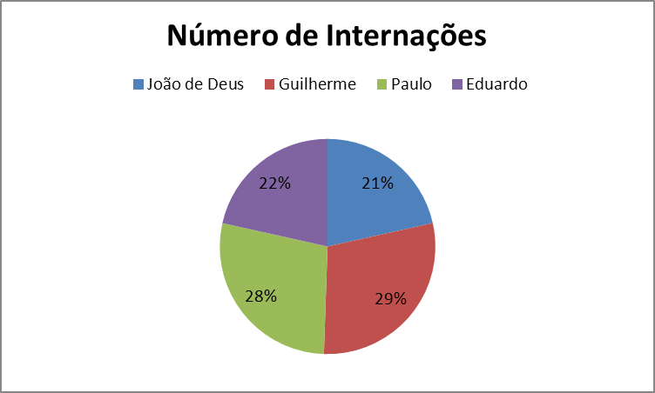
3.11.5 - ÓBITOS
Quanto aos óbitos do setor tivemos no total de 01, de acordo com o quadro abaixo:

ÓBITOS
MOTIVO | SEXO
TUBERCULOSE ,PNEUMONIA E HIV | MASCULINO
TOTAL | 01

3.11.6 - TRANSFERÊNCIA
A HRNA atende toda a microrregião, dependendo da especialidade como cardiologia, nefrologia, neurologista, vascular é encaminhado para Dourados/MS e/ou Campo Grande/MS. Foram realizadas no total de 05 transferências no setor. Como seguem no quadro abaixo.

TRANSFERÊNCIAS
ESPECIALIDADE | SITUAÇÃO DA VAGA | LOCAL
HEMODINAMICA | ACEITO | HOSPITAL SANTA CASA/ CAMPO GRANDE
CIRURGIA CARDÍACA | ACEITO | HOSPITAL EVANGÉLICO/ DOURADOS
HEMIDIÁLISE | ACEITO | HOSPITAL DA VIDA/ DOURADOS
UTI | ACEITO | HU/ DOURADOS
CIRURGIA DE EMERGÊNCIA | ACEITO | HOSPITAL DA VIDA/ DOURADOS
Total | - | 05

3.11.07 - CONCLUSÃO

O Hospital Regional de Nova Andradina está conseguindo cumprir as metas pactuadas, e a cada dia buscando recursos para que possamos ser referência estadual. Pois juntos somos fortes.

3.12 - CLÍNICA CIRÚRGICA

3.12.1 - ESTRUTURA FÍSICA

A estrutura física da Enfermaria Clínica Cirúrgica (Bloco 03) do Hospital Regional de Nova Andradina é composta por: 01 Posto de enfermagem, 01 Sala de apoio, 01 Sala de utilidades, 01 Banheiro para acompanhantes, 01 Rouparia, 01 expurgo, 1 DML.
A estrutura física do setor permite instalar 10 leitos de internação, mas sendo – 03 na cirúrgica ginecológica no setor da maternidade e outros sete no bloco 03 – clínica cirúrgica.

3.12.2 - EQUIPAMENTOS

O HRNA conta com a mesma estrutura de equipamentos na Enfermaria cirúrgica. Não disponibilizamos nesse setor do oxímetro de pulso, com necessidade de empréstimo dos outros setores quando necessita da monitoração do cliente.
3.12.3 - PROCEDIMENTOS
A produção da internação da enfermaria clínica cirúrgica, correspondente ao mês de Fevereiro de 2015, perfez no total de 49 internações. A maior porcentagem de internação pertence ao Drº Omar 30,61%, conforme figura abaixo:

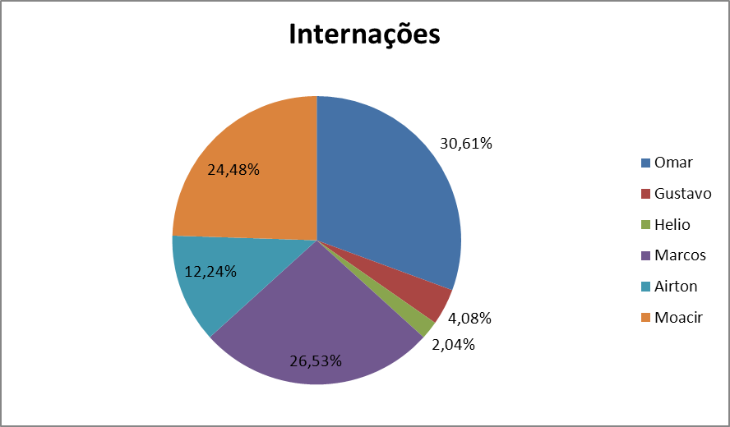

3.12.4 - PROCEDIMENTOS

Na especialidade da ortopedia, que evoluíram para internação totalizaram 40, e a maior foi de fraturas (38) dos vários tipos de Fêmur, tíbia, cotovelo. Dentre os outros procedimentos que estão especificadas de acordo com o quadro abaixo:

ORTOPEDIA | TOTAL
Fraturas | 38
Corte Profundo | 1
Luxação de ombro | 1
TOTAL | 40

Na especialidade da cirúrgica foram realizadas no total 09 procedimentos, com maior incidência de Colecistectomia (04). E os outros procedimentos conforme o quadro abaixo.

CIRÚRGICA | TOTAL
Colecistectomia | 4
Varizes | 1
Herniorrafia | 1
Apendicectomia | 2
Orquiectomia | 1
TOTAL | 9

3.12.5 - MÉDIA DE PERMANÊNCIA
A média de permanência na internação deste setor foram de 2,87. Quanto às cirurgias potencialmente contaminadas permanecem em isolamento para evitar a contaminação das outras cirurgias
3.12.6 - ÓBITO
Não aconteceu nenhum óbito nesse setor.
3.12.7 – CAPACITAÇÕES
No decorrer do mês, realizamos Educação continuada com os funcionários do setor referente aos procedimentos que são oportunizados na rotina, esclarecimento de dúvidas sobre técnicas de curativo, administração de medicamentos.

3.13 - MATERNIDADE

3.13.1 - RECURSOS HUMANOS

- 01 Gerência Materno-Infantil realizada pela Enfermeira Janaina Thaise Nascimento
- 04 Enfermeiros, que se dividem por período, sendo 02 realizando 06 horas diárias (06 ás 12hs e 12 ás 18hs) e 02 para o período noturno (noites impares e pares realizando 12 horas);
- 01 Técnicos de Enfermagem, sendo 01 pela manhã, 01 pela tarde, , 01 noite par e 01 na noite ímpar, tendo uma carga horária de 44 horas semanais.
3.13.2 - PROCEDIMENTOS OBSTÉTRICOS REALIZADOS NO HOSPITAL NO MÊS DE JANEIRO DE 2015.
PERCENTUAL DE PROCEDIMENTOS OBSTÉTRICOS REALIZADOS NO HOSPITAL DO MUNICÍPIO DE RESIDÊNCIA DA USUÁRIA | METAS | METAS ALCANÇADAS
85 - 100 | Maior ou igual que 80% | 91,70%
78 – x | Maior ou igual que 80% | 91,70%
No mês de Fevereiro obtivemos 58 atendimentos obstétricos, sendo 03 mulheres primíparas menores de 18 anos com realização de parto cesáreo, havendo 55 partos, 03 abortos, e demais procedimentos cirúrgicos como histectomia, laparotomia, curetagem e laqueadura tubária. Foram realizados 54 VDRL, sendo 00 reagente. Os demais atendimentos foram condições patológicos, tratamento clínico de gestantes e acompanhamento obstétrico.
Procedimentos realizados na Maternidade seguem na tabela abaixo:
Observação entre este procedimento 2 pacientes realizaram 2 procedimentos .

CESÁRIAS | NORMAL | ABORTOS | OUTROS PROCEDIMENTOS CIRURGICOS | INTERNAÇOES CLINICAS
26 | 29 | 03 | 07 | 19

03.13.3 - PARTOS ESPECIFICADOS:

CESÁREAS EM PRIMÍPARAS | CESÁREAS EM NÃO PRIMÍPARAS | NORMAL EM PRIMÍPARAS | NORMAL EM NÃO PRIMÍPARAS
15 | 11 | 10 | 19

TAXA DE CESARIANA EM PRIMÍPARAS | METAS | METAS ALCANÇADAS
11/25 | Igual ou menor que 20% | 44,00%
Houve no total 30 partos e 30 nascidos vivos. Foram coletados 34 exames de VDRL no setor na maternidade todos sem alteração.
Os atendimentos tiveram a seguinte proporção para os demais municípios, segue abaixo na tabela.

Município | N° atendimento
Nova Andradina | 78
Angelica | 02
Casa Verde | 04
Dourados | 01
Total | 85

A média de permanência na internação destas mulheres foi de 1,65 dias, segue na tabela abaixo:

Média de Permanência | Metas | Metas Alcançadas
142/85 | Igual ou menor que 4 dias | 1,65%
Obtivemos os seguintes dados diante as internações, segue na tabela abaixo:
Período de internação | N° de internações
Menor que 12 horas de internação | 04 internações
01 dia de internação | 41 internações
02 dias de internação | 33 internações
03 dias de internação | 04 internações
07 dias de internação | 01 internação
As principais causas de internações neste setor correspondem a condições clinicas de gestantes como hiperemese gravídica, sangramento espontâneo, oligodrâmnio, dor baixo ventre, incontinência urinária, corresponde a queixa de maior freqüência, infecção do trato urinário, deiscência de incisão cirúrgica, crise convulsiva, hipertensão, escabiose, pediculose, trabalho de parto prematuro, febre, quadro infeccioso, prurido, muitas destas patologias apresentam possibilidades de ser controladas via ambulatorial em acompanhamento continuo na Estratégia de Saúde da Família, visto que muitos destes casos são descartados após exames de USG e laboratoriais.

3.14 - PEDIATRIA

3.14.1 - INTRODUÇÃO

O setor da Pediatria do Hospital Regional de Nova Andradina é uma especialidade dedicada à assistência à criança e ao adolescente, nos seus diversos aspectos, sejam eles preventivos ou curativos.
A FUNSAU- NA atende a microrregião - Nova Andradina, Anaurilândia, Batayporã, Taquarussu, Ivinhema, Angélica e Novo Horizonte do Sul, porém quando não dispomos das especialidades solicitadas referenciamos para Campo Grande-MS ou Dourados-MS.
3.13.2 - RECURSOS HUMANOS

- 01 Enfermeiro Assistencialista que se reveza entre o setor de clínica médica e pediatria prestando supervisão nas ações de enfermagem realizada nos setores.
- 04 Enfermeiros, que se dividem por período, sendo 02 realizando 06 horas diárias (06 ás 12hs e 12 ás 18hs) e 02 para o período noturno (noites impares e pares realizando 12 horas);
- 04 Técnicos de Enfermagem, sendo 01 por período, incluindo as noites impares e pares, com uma carga horária de 44 horas semanais;

3.13.3 - PROCEDIMENTOS PEDIÁTRICOS REALIZADOS NO HOSPITAL E NO MUNICÍPIO
No mês de Fevereiro de 2015 obtivemos um total de aproximadamente 29 atendimentos pediátricos de acordo o livro de internações. Sendo um total de 09 do sexo feminino e 20 do sexo masculino, sendo 09 crianças maiores de 06 anos.

Município de Procedência | N° de Atendimentos
Nova Andradina | 27
Novo Horizonte do Sul | 01
Angélica | 01
Total | 29
A média de permanência aproximada na internação destas crianças foi de 1.8 dias, segue na tabela abaixo:

Média de Permanência | Metas | Metas Alcançadas
52/29 | Igual ou menor que 4 dias | 1,80
Obtivemos os seguintes dados aproximados diante as internações, segue na tabela abaixo:

Menor que 12 horas | 02 internação
01 dia de internação | 14 internação
02 dias de internação | 07 internação
03 dias de internação | 04 internação
04 dias de internação | 02 internação
3.14.3 - PRINCIPAIS PATOLOGIAS
As principais patologias aproximadamente apresentadas foram:

Pneumonia | 01
Febre /tosse | 08
Ortopedia | 05
Dor abdominal | 05
Vomito | 05
Diarréia | 02
Outros Sintomas | 03
Total | 29

Notas: O referido relatório foi elaborado de acordo com os registros do livro de internação do setor de pediatria; podendo haver variações quantitativas mínimas em relação aos dados descritos.
Continuam havendo diversos casos de internações, que quando hospitalizadas essas crianças permaneceram assintomáticas, não apresentando os sintomas relatados na internação.

3.15 - CENTRO CIRÚRGICO E CENTRAL DE MATERIAIS ESTERILIZADOS.

3.15.1 - CENTRAL DE MATERIAL ESTERILIZADO E ÁREA SUJA
RECURSOS HUMANOS

O referido setor funciona, com profissional em todos os períodos. Na distribuição temos 1 funcionárias que faz 8 horas, sendo 9 horas de segunda a quinta e 8 h na sexta para folga no sábado, já na área suja há 4 funcionárias sendo uma fazendo 6 horas de manhã, uma fazendo 6 horas à tarde e 2 funcionárias fazendo 12 h noturno das 18 às 06 h, dia sim dia não, e na esterilização tem 4 funcionárias, sendo que uma faz 6 h pela manhã, a outra faz 6h a tarde e as outras duas faz 12 h noturno dia sim dia não, com um total de 10 funcionárias; a funcionária da esterilização ficará responsável pela esterilização dos materiais e a ajudar na organização dos armários, ficando a outra funcionárias responsável pela distribuição dos materiais solicitados e nas horas vaga ajudar o setor que estiver necessitando. Há uma funcionária da higienização exclusiva para o setor. Os profissionais que fazem plantão diurno cumprem uma carga horária de 6 ou 8 horas, já o plantão noturno possui uma jornada de trabalho diária de 12 horas, tendo uma hora de descanso no período, e uma folga obrigatória no mês.

3.13.2 - CENTRO CIRÚRGICO

O Centro Cirúrgico funciona com 1 funcionários no horário da manhã fazendo 6 horas, 3 a tarde fazendo 6 horas e 2 fazendo 8 h no horário de maior fluxo de cirurgias, no horário noturno tem 1 por plantão fazendo 12 h, dessas 2 técnicas de enfermagem são para instrumentar as cirurgias gerais e ortopedia, com um total de 09 funcionárias.
Total de Funcionários do Centro Cirúrgico 09
Total de Funcionários na Central de Material, Distribuição e Área Suja 10
SUPERVISÃO: Enfermeiro Alex fazendo 8 h diárias de segunda a sexta-feira..

3.15.3 - TABELAS DE CIRURGIAS, ANESTESIAS E PARTOS REALIZADAS NO MÊS DE FEVEREIRO DE 2015..

CIRURGIAS

CIRURGIAS | FEVEREIRO
GINECOLÓGICA | 08
CIRURGIA GERAL | 09
ORTOPEDIA | 58
VASCULAR | 01
UROLOGICA | 02
PUNÇÃO LOMBAR | 00
TOTAL | 78

3.15.4 - ANESTESIAS

TIPO ANESTESIA | FEVEREIRO
RAQUIANESTESIA | 60
GERAL | 14
BLOQUEIO + GERAL | 00
BLOQUEIO | 23
RAQUI + GERAL | 00
LOCAL | 02
BIER | 01
SEDAÇÃO | 00
TOTAL | 100

3.15.5 - PARTOS

PARTOS | FEVEREIRO
CESARIA | 23
NORMAL | 31
OBITO FETAL | 00
FETO NATI MORTO | 00
TOTAL DE NACISDO ENTRE PARTO E CESÁRIA | 54

OBSERVAÇÃO: Houve umas cesarianas onde foi realizado uma raqui anestesia e durante a mesma anestesia foi realizado cirurgia de laqueadura tubária, ficando assim um total de 101 cirurgias.

3.15.4 - GRÁFICO DAS CIRURGIAS REALIZADAS NO MÊS DE FEVEREIRO DE 2015.

CIRURGIAS | FEVEREIRO
GINECOLÓGICA | 08
CIRURGIA GERAL | 09
ORTOPEDIA | 58
VASCULAR | 01
UROLOGICA | 01
TOTAL | 78

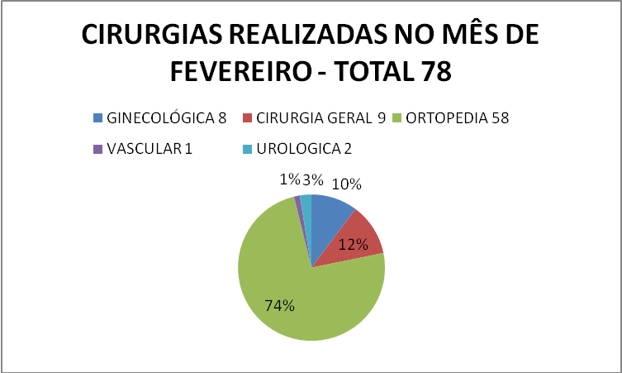

- O gráfico acima mostra o percentual de cirurgias realizadas no mês de Fevereiro/2015, separada por especialidades sendo as cirurgias de Ortopedia com maior fluxo, seguida das Cirurgia Geral e logo após as Cesarianas e com menor intensidade as Cirurgias Vaculares e Urológicas.

3.15.5 - ANESTESIAS REALIZADAS NO MÊS DE FEVEREIRO DE 2015.

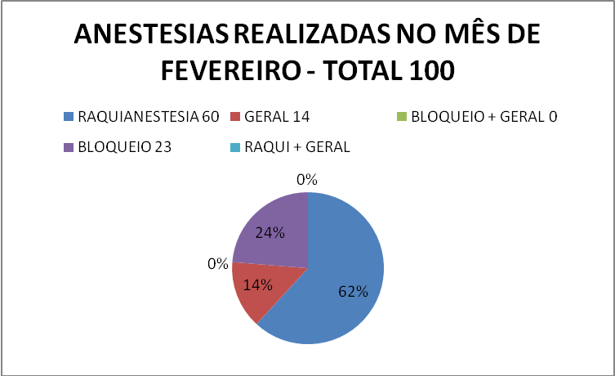

- O gráfico acima mostra o percentual de Anestesias realizadas no mês de Fevereiro/2015, separada por tipo de Anestesias sendo que as Anestesias tipo Raqui ocorrem com maior fluxo, seguida das Anestesia Geral e logo em seguida os Bloqueio Anestesicos e com menor intensidade a Anestesia Local.

3.15.6 - NASCIDOS VIVOS E OBTOS FETAIS MÊS DE FEVEREIRO 2015.

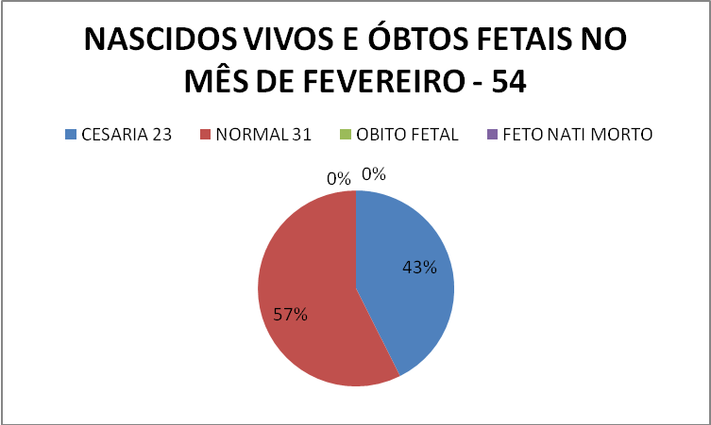

- O gráfico acima mostra o percentual Nascidos vivos e o tipo de parto realizado no mês de Fevereiro, separados entre Parto Natural e Cesárianas, sendo que as Cesárianas apresentam ocorrem com maior frequencia em relação aos Partos Naturais.

3.16 - COMISSÃO DE CONTROLE DE INFECÇÃO HOSPITALAR (CCIH)

3.16.1 - DOENÇAS DE NOTIFICAÇÃO COMPULSÓRIA

A notificação compulsória é um registro que obriga e universaliza as notificações, visando o rápido controle de eventos que requerem pronta intervenção de acordo com a Lista de Doenças de Notificação Compulsória (LDNC), cujas doenças são selecionadas através de determinados critérios como: magnitude, potencial de disseminação, transcendência, vulnerabilidade, disponibilidade de medidas de controle, compromisso internacional com programas de erradicação, etc. Devido às alterações no perfil epidemiológico, a implementação de outras técnicas para o monitoramento de doenças, o conhecimento de novas doenças ou a re-emergência de outras. O perfil epidemiológico do HRNA das Doenças de Notificação compulsória referente o mês de FEVEREIRO está de acordo com o quadro abaixo:

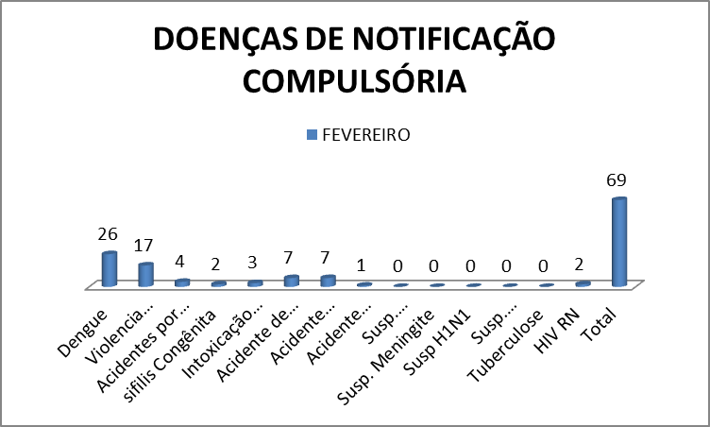

No mês de Fevereiro o Hospital Regional de Nova Andradina, realizou 69 notificações compulsórias. Sendo que prevalece a notificação de dengue com 26 casos, 17 violências, 7 de acidentes antirrábicos, 4 Acidente por animal peçonhento, 3 casos de Intoxicação exógena, nenhum caso de Coqueluche e tuberculose, 7 casos de acidente de trabalho grave, 2 caso de sífilis congênita, 2 HIV RN e 1 casos de acidente de trabalho com material biológico. Sendo os casos suspeitos notificados, orientados e tratados conforme o protocolo do ministério da saúde.

3.16.2 - DOENÇAS DIARREICAS

O mês de Fevereiro não foi notificado nenhum caso de diarreia. Vale ressaltar que só se registra os casos ocorridos nos setores de internação, com mais de quatro (4) episódios ocorridos após a internação. O SCIH tem como objetivo registrar e notificar os casos de diarreia para que possamos junto intervir no controle de infecção.

3.17 – ALMOXARIFADO

3.17.1 - APRESENTAÇÃO
O almoxarifado pode ser entendido como um ambiente específico que armazena e controla determinados produtos do hospital. O almoxarifado do Hospital Regional é um dos serviços de apoio às atividades assistenciais e administrativas. Pode ser definida como um local de controle e distribuição ordenada dos materiais de consumo necessários ao funcionamento do hospital. Sua função pode ser relacionada a vários itens, atendendo todos os setores do hospital:
- Realizar cotação de preço de materiais.
- Examinar, conferir e receber o material adquirido de acordo com as Autorizações de fornecimento.
- Conferir os documentos de entrada de material, e liberar as Notas Fiscais para pagamento;
- Atender às requisições de materiais dos departamentos e seus setores;
- Controlar e manter os registros de entrada e saída dos materiais sob guarda;
- Realizar o balanço mensal para elaboração de Relatórios de Movimento de Almoxarifado.
- Organizar o almoxarifado de forma a garantir o armazenamento adequado, e a segurança dos materiais em estoque;
Pode-se estabelecer que o almoxarifado do hospital zela pela manutenção e padrões de qualidade, através de todos os materiais que movimentam no Hospital Regional.
O almoxarifado do Hospital Regional consta hoje com uma funcionaria de segunda a sexta-feira e um menor aprendiz atendendo das 7h às 11h e das 13h às 18h.
O almoxarifado possui como área física um local para escritório do almoxarifado e uma local para armazenagem e distribuição. A função do responsável pelo almoxarifado consiste em planejar esse setor (localizar, preservar e assegurar), de modo a operá-lo (receber, guardar, entregar e controlar) preservando os materiais de deteriorações e desvios.
Para melhor funcionamento o setor de almoxarifado necessita de algumas melhorias como:
Espaço físico; ou seja, o almoxarifado é ocupado 80% pelo setor da farmácia deixando assim uma parte inferior para o armazenamento adequado das mercadorias do próprio setor dificultando não só armazenamento, mas também a localização de mercadoria e a locomoção dentro do setor.
A aquisição de prateleiras para melhor armazenamento, localização e organização do setor de trabalho e a durabilidade dos materiais.

3.17.2- SAÍDA

Setor | Mat. gráfico | Mat. escritório | Mat. informática | Mat.  Radiologia | Mat. higienização | EPI´S | Mat.  Manutenção | Total
Clinica médica | 99,60 | 74,09 | **** | **** | **** | **** | **** | 173,69
Centro cirúrgico | 311,05 | 45,54 | **** | **** | **** | **** | **** | 356,59
Ortopedia | 50,60 | 4,30 | **** | **** | **** | **** | **** | 54,90
Pronto socorro | 330,85 | 121,53 | **** | **** | **** | **** | **** | 452,38
Pediatria | 9,70 | **** | **** | **** | **** | **** | **** | 9,70
Clinica cirúrgica | 64,40 | 3,40 | **** | **** | **** | **** | **** | 67,44
Maternidade | 79,00 | 15,01 | **** | **** | **** | **** | **** | 94,01
Lavanderia | **** | **** | **** | **** | 6.608,00 | 8,00 | **** | 6.616,00
Higienização | **** | **** | **** | **** | 4.641,00 | 241,85 | **** | 4.882,85
Esterilização | **** | **** | **** | **** | **** | **** | **** | ****
Recepção | **** | 384,80 | 760,00 | **** | **** | **** | **** | 1.042,31
Administrativo | **** | 2,06 | **** | **** | **** | **** | **** | 2,06
Farmácia | 13,00 | 52,50 | **** | **** | **** | **** | **** | 65,50
Same | **** | 5,66 | **** | **** | **** | **** | **** | 5,66
Assistência social | **** | 3,09 | **** | **** | **** | **** | **** | 3,09
Licitação | **** | 61,65 | **** | **** | **** | **** | **** | 61,65
Faturamento | **** | 58,00 | 40,50 | **** | **** | **** | **** | 98,60
Financeiro | **** | **** | **** | **** | **** | **** | **** | ****
Manutenção | **** | **** | **** | **** | **** | **** | 296,53 | 296,53
Enfermagem | **** | 6,94 | **** | **** | **** | **** | **** | 6,94
Nutrição | 12,30 | **** | **** | **** | 1.177,77 | **** | **** | 1.190,80
Almoxarifado | **** | **** | **** | **** | **** | **** | **** | ****
Radiologia | **** | **** | **** | 5.374,35 | **** | **** | **** | 5.374,35
Recursos humanos | **** | 78,26 | **** | **** | **** | **** | **** | 78,26
Recepção ADM | **** | 119,31 | 119,42 | **** | **** | **** | **** | 238,73
Fisioterapia | **** | **** | **** | **** | **** | **** | **** | ****
Costura | **** | **** | **** | **** | **** | **** | **** | ****
Total geral | 958,2 | 1.021,13 | 919,92 | 5.374,35 | 12.426,77 | 249,85 | 296,53 | 21.172,04

3.17.3 - Entrada

Material Gráfico | Material de informática | Material de escritório | Material de radiologia
**** | **** | **** | 6.149,00

3.17.4 - Gases

White Martins | Copa gás
4.350,40 | 3.730,83

**Não houve entrada de material gráfico, informática e de escritório neste período.

4 - CONCLUSÃO

O Hospital Regional de Nova Andradina no decorrer do mês de Fevereiro de 2015, continua cumprindo com a sua missão de atender a micro região de Nova Andradina, prestando serviços Médicos Hospitalares a todos os Usuários do SUS, que se dirigem a porta de entrada. A instituição ainda procura gradativamente progredir em melhorias no que diz respeito à saúde dos pacientes de Nova Andradina e região, pois temos muitas metas a serem cumpridas para que tenhamos uma saúde pública de qualidade e que atenda a todos os requisitos.

Nova Andradina, 24 de Fevereiro de 2014.

Jose Carlos Paiva Souza
Diretor Geral

